ĐẠI HỌC KINH DOANH VÀ CÔNG NGHỆ HÀ NỘI KHOA CÔNG NGHỆ THÔNG TIN



GIÁO TRÌNH

LẬP TRÌNH JAVA

Chủ biên: TS Hoàng Xuân Thảo

Biên soạn:TS Hoàng Xuân Thảo

(Dùng cho chương trình đào tạo hệ đại học)

Lưu hành nội bộ

HÀ NỘI - 2010

MỤC LỤC

LỜI NÓI ĐẦU

Chương 1 : Giới thiệu về Java

- Lý thuyết:

- Cơ chế hoạt động của Java

- Môi trường lập trình

- Chương trình đơn giản HelloWorld

- Thực hành:

- Một số bài tập tính toán đơn giản.

Chương 2 : Lớp và Đối tượng

- Lý thuyết:

- Đối tượng

- Lớp

- Constructor

- Tạo đối tượng

- Biến và phương thức đại diện

- Trường và phương thức tĩnh

- Case study

- Thực hành:

10. Xây dựng một số lớp

Chương 3 : Biến và toán tử

- Lý thuyết:

- Kiểu dữ liệu

- Toán tử

- Input và Output

- Thực hành và bài tập:

- Các bài tập tính toán, nhập, và in dữ liệu

Chương 4 : Lệnh cấu trúc

- Lý thuyết:

- Lệnh ra quyết định

- Vòng lặp

- Lệnh nhảy
- Kiểm tra lần 1

Chương 5 : Mảng và chuỗi

- Lý thuyết:

- Mảng

- Khai báo, khởi tạo

- Truyền mảng vào phương thức

- Chuỗi:

- Tạo chuỗi, cắt chuỗi, nối chuỗi…

Chương 6 : Kế thừa – Interface

- Lý thuyết:

- Phạm vi truy nhập

- Kế thừa

- Đa hình

- Phương thức và lớp trừu tượng

- Interface

- Thực hành và bài tập:

Chương 7: Ôn tập

Tài liệu tham khảo

LỜI NÓI ĐẦU

Phần mềm ngày càng lớn và phức tạp và đòi hỏi được cập nhật liên tục để đáp ứng những yêu cầu mới của người dùng. Phương pháp lập trình thủ tục truyền thống dần trở nên không đáp ứng được những đòi hỏi đó của ngành công nghiệp phần mềm. Lập trình hướng đối tượng đã ra đời trong bối cảnh như vậy để hỗ trợ sử dụng lại và phát triển các phần mềm qui mô lớn.

Giáo trình này cung cấp cho sinh viên các kiến thức từ cơ bản cho đến một số kỹ thuật nâng cao về phương pháp lập trình hướng đối tượng. Giáo trình dùng cho sinh viên ngành Công nghệ thông tin đã có kiến thức căn bản về lập trình. Giáo trình sử dụng ngôn ngữ lập trình Java để minh họa và đồng thời cũng giới thiệu một số kiến thức căn bản của ngôn ngữ này.

Các nội dung chính về phương pháp lập trình hướng đối tượng được trình bày trong giáo trình bao gồm lớp và đối tượng, đóng gói/che giấu thông tin, kế thừa và đa hình, xử lý ngoại lệ và lập trình tổng quát. Ngoài ra, giáo trình cũng trình bày các kiến thức về Java bao gồm các đặc trưng cơ bản của ngôn ngữ, các thư viện cơ bản và cách thức tổ chức vào/ra dữ liệu.
Tuy cuốn giáo trình này không trình bày sâu về lập trình Java, nhưng kiến thức về lập trình Java lại là cần thiết đối với sinh viên, ngay cả với mục đích thực hành môn học. Do đó, ngoài mục đích thực hành các nội dung liên quan đến lập trình hướng đối tượng, các bài tập thực hành của môn học này nên có thêm đóng vai trò định hướng và gợi ý giúp đỡ sinh viên tự học các chủ đề thuần túy Java mà giáo viên cho là cần thiết, chẳng hạn như học về vào ra dữ liệu đơn giản ngay từ tuần đầu tiên của môn học. Các định hướng này có thể được thể hiện ở những bài tập thực hành với những đoạn chương trình mẫu, hoặc yêu cầu tìm hiểu tài liệu API về một số lớp tiện ích. Một số bài tập cuối chương là ví dụ của dạng bài tập này.

Các thuật ngữ hướng đối tượng nguyên gốc tiếng Anh đã được chuyển sang tiếng Việt theo những cách khác nhau tùy các tác giả. Sinh viên cần biết thuật ngữ nguyên gốc tiếng Anh cũng như các cách dịch khác nhau đó để tiện cho việc sử dụng tài liệu tiếng Anh cũng như để liên hệ kiến thức giữa các tài liệu tiếng Việt. Vì lí do đó, giáo trình này cung cấp bảng thuật ngữ Anh-Việt với các cách dịch khác nhau tại Phụ lục C, bên cạnh Phụ lục A về công cụ lập trình JDK và Phụ lục B về tổ chức gói của ngôn ngữ Java.
Chương 1 : Giới thiệu về Java

- Lý thuyết:

- 1 Java là gì?

Java là ngôn ngữ lập trình hướng đối tượng (tựa C++) do Sun Microsystem đưa ra vào giữa thập niên 90.

Chương trình viết bằng ngôn ngữ lập trình java có thể chạy trên bất kỳ hệ thống nào có cài máy ảo java (Java Virtual Machine). Lịch sử phát triển của ngôn ngữ lập trình Java

Ngôn ngữ lập trình Java do James Gosling và các công sự của Công ty Sun Microsystem phát triển.

Đầu thập niên 90, Sun Microsystem tập hợp các nhà nghiên cứu thành lập nên nhóm đặt tên là Green Team. Nhóm Green Team có trách nhiệm xây dựng công nghệ mới cho ngành điện tử tiêu dùng. Để giải quyết vấn đề này nhóm nghiên cứu phát triển đã xây dựng một ngôn ngữ lập trình mới đặt tên là Oak tương tự như C++ nhưng loại bỏ một số tính năng nguy hiểm của C++ và có khả năng chạy trên nhiều nền phần cứng khác nhau. Cùng lúc đó world wide web bắt đầu phát triển và Sun đã thấy được tiềm năng của ngôn ngữ Oak nên đã đầu tư cải tiến và phát triển. Sau đó không lâu ngôn ngữ mới với tên gọi là Java ra đời và được giới thiệu năm 1995.

Java là tên gọi của một hòn đảo ở Indonexia, Đây là nơi nhóm nghiên cứu phát triển đã chọn để đặt tên cho ngôn ngữ lập trình Java trong mộ t chuyến đi tham quan và làm việc trên hòn đảo này. Hòn đảo Java này là nơi rất nổi tiếng với nhiều khu vườn trồ ng cafe, đó chính là lý do chúng ta thường thấy biểu tượng ly café trong nhiều sản phẩm phần mềm, công cụ lập trình Java của Sun cũng như một số hãng phần mềm khác đưa ra.

Một số đặc điểm nổi bậc của ngôn ngữ lập trình Java

Máy ảo Java (JVM - Java Virtual Machine)

Tất cả các chương trình muốn thực thi được thì phải được biên dịch ra mã máy. Mã máy của từng kiến trúc CPU của mỗi máy tính là khác nhau (tập lệnh mã máy của CPU Intel, CPU Solarix, CPU Macintosh … là khác nhau), vì vậy trước đây một chương trình sau khi được biên dịch xong chỉ có thể chạy được trên một kiến trúc CPU cụ thể nào đó. Đối với CPU Intel chúng ta có thể chạy các hệ điều hành như Microsoft Windows, Unix, Linux, OS/2, … Chương trình thực thi được trên Windows được biên dịch dưới dạng file có đuôi .EXE còn trên Linux thì được biên dịch dưới dạng file có đuôi .ELF, vì vậy trước đây một chương trình chạy được trên Windows muốn chạy được trên hệ điều hành khác như Linux chẳng hạn thì phải chỉnh sửa và biên dịch lại. Ngôn ngữ lập trình Java ra đời, nhờ vào máy ảo
Java mà khó khăn nêu trên đã được khắc phục. Một chương trình viết bằng ngôn ngữ lập trình Java sẽ được biên dịch ra mã của máy ảo java (mã java bytecode). Sau đó máy ảo Java chịu trách nhiệm chuyển mã java bytecode thành mã máy tương ứng. Sun Microsystem chịu trách nhiệm phát triển các máy ảo Java chạy trên các hệ điều hành trên các kiến trúc CPU khác nhau. Thông dịch:

Java là một ngôn ngữ lập trình vừa biên dịch vừa thông dịch. Chương trình nguồn viết bằng ngôn ngữ lập trình Java có đuôi *.java đầu tiên được biên dịch thành tập tin có đuôi *.class và sau đó sẽ được trình thông dịch thông dịch thành mã máy.

Độc lập nền:

Một chương trình viết bằng ngôn ngữ Java có thể chạy trên nhiều máy tính có hệ điều hành khác nhau (Windows, Unix, Linux, …) miễn sao ở đó có cài đặt máy ảo java (Java Virtual Machine). Viết một lần chạy mọi nơi (write once run anywhere).

Hướng đối tượng:

Hướng đối tượng trong Java t ương tự như C++ nhưng Java là một ngôn ngữ lập trình hướng đối t ượng hoàn toàn. Tất cả mọi thứ đề cập đến trong Java đều liên quan đến các đối tượng được định nghĩa trước, thậm chí hàm chính của một chương trình viết bằng Java (đó là hàm main) cũng phải đặt bên trong một lớp. Hướng đối tượng trong Java không có tính đa kế thừa (multi inheritance) như trong C++ mà thay vào đó Java đưa ra khái niệm interface để hỗ trợ tính đa kế thừa. Vấn đề này sẽ được bàn chi tiết trong chương 3.

Đa nhiệm - đa luồng (MultiTasking - Multithreading):

Java hỗ trợ lập trình đa nhiệm, đa luồng cho phép nhiều tiến trình, tiểu trình có thể chạy song song cùng một thời điểm và tương tác với nhau.

Khả chuyển (portable):

Chương trình ứng dụng viết bằng ngôn ngữ Java chỉ cần chạy được trên máy ảo Java là có thể chạy được trên bất kỳ máy tính, hệ điều hành nào có máy ảo Java. “Viết một lần, chạy mọi nơi” (Write Once, Run Anywhere). Hỗ trợ mạnh cho việc phát triển ứng dụng:

Công nghệ Java phát triển mạnh mẽ nhờ vào “đại gia Sun Microsystem” cung cấp nhiều công cụ, thư viện lập trình phong phú hỗ trợ cho việc phát triển nhiều loại hình ứng dụng khác nhau cụ thể như: J2SE (Java 2 Standard Edition) hỗ trợ phát triển những ứng dụng đơn, ứng dụng client-server; J2EE (Java 2 Enterprise Edition) hỗ trợ phát triển các ứng dụng thương mại, J2ME (Java 2 Micro Edition) hỗ trợ phát triển các ứng dụng trên các thiết bị di động, không dây, …
- Cơ chế hoạt động của Java

Đa nền tảng Cross – Platform

Trước khi nói về Cross – Platform, ta sẽ nhìn sơ lược quá một số kiến thức về mã lệnh bậc cao và mã máy, trình thông dịch và trình biên dịch.

Chương trình là một tập hợp cá mã lệnh. Vậy mã lệnh mà máy hiểu và thực thi ở đây là gì? là dãy “010010” hay là những dòng lệnh đại loại như “System.out.println(s);” (Java) hay “cout << “Hello world!;” (C++). Giữa hai kiểu ngôn ngữ trên liên quan đến nhau như thế nào?

Thông thường các bậc ngôn ngữ phổ biến được dạy trong trường đại học là mã máy – ngôn ngữ bậc thấp (machine language) và ngôn ngữ bậc cao (high level programing language) – được biết đến điển hình trong thiết kế của C++ C#, vv. Chuyển đổi bậc của hai ngôn ngữ này là một việc khả thi nếu bạn có trình biên dịch hoặc thông dịch.

Trình biên dịch (Compiler): dịch hết toàn bộ source code (bậc cao) thành file thực thi và có thể được CPU thực thi thành process(tiến trình). Tuy nhiên nếu bạn muốn chạy được chương trình này trên một máy chạy hệ điều hành khác thì không thể. Khi biên dịch, trình biên dịch chỉ biên dịch thành file thực thi cho chương trình ứng với hệ điều hành của máy hiện tại mà thôi.

Trình thông dich (Interperter): dịch từng câu/đoạn/phần của source code thành mã máy và để CPU thực thi lần lượt, cơ chế “dịch từng lệnh một” quyết định những công việc cần thiết và các nhu cầu đáp ứng từ hệ thống. Trình thông dịch sẽ cho phép khả năng từ một mã nguồn bạn có thể thực thi trên nhiều “thể loại máy” khác nhau.

JAVA là ngôn ngữ kết hợp cả hai cơ chế biên dịch và thông dịch, điều bạn không thể bắt gặp trong C++ (chỉ biên dịch). Cơ chế cộng hưởng này được biết đến với tên Java Virtual Machine (JVM). Hoạt động của JVM như sau.

Khi các bạn viết source code và thực hiện biên dịch, trình biên dịch sẽ biên dịch toàn bộ source code thành một loại mã gọi là JavaByteCode. JavaByteCode sẽ
được trình thông dịch được cài đặt trên các máy tính ( có cài đặt JVM) thông dịch tương ứng với hệ điều hành của máy tính đó. – mô tả dưới hình sau.
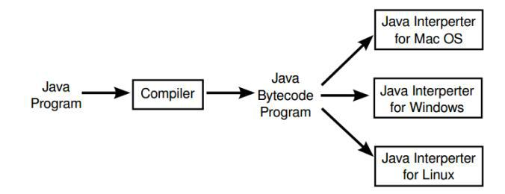

Câu hỏi đặt ra? tại sao JVM không phải là trình biên dịch. Giả như ta có source code biên dịch thành Java ByteCode và biên dịch thành mã máy tương ứng với HĐH. Có một số nguyên nhân được nhà phát triển ngôn ngữ lí giải như sau: Đầu tiên, chương trình biên dịch ngôn ngữ JAVA được hện thực vốn không đơn giản, khi muốn compile một file source code thành machine code cho từng hệ điều hành ta cần xây dựng compiler ứng với hệ điều hành đó, điều này vô cùng phức tạp.Trong khi đó, trình thông dịch Bytecode lại cực kì nhỏ gọn và tiện dụng (Vậy nên lí do đầu tiên là đơn giản tiện dụng). Thứ hai, có đa số các chương trình JAVA được download từ Internet, khiến cho sự bảo đảm về an toàn dữ liệu cá nhân dễ bị xâm phạm khi down load mã biên dịch trực tiếp. Làm rõ hơn về vấn đề này ta có thể hình dung, JVM như là một bộ đệm trung gian, nó có thể kiểm soát được những mối nguy hại từ JavaBytecode -> machine language trong lúc thông dịch. Từ đó sẽ an toàn hơn.

Bởi vì cơ chế thông dịch nên Ứng dụng Java mắc phải nhược điểm CHẬM!. Tuy nhiên vấn đề này đã được cải thiện không ngừng với just-in-time compilers, thực chất là thông dịch từng đoạn thay vì từng mã lệnh như cơ chế hoạt động bình thường của trình thông dịch cơ bản.

Các hướng phát triển về GUI (Graphic User Interface). Ngày xưa người sử dụng phải tương tác với máy tính thông qua màn hình comand line, phát triển hơn ở mức giao diện đồ họa đặc trưng của Windows, ngày nay GUI không những cần thiết mà còn phải đẹp và phù hợp trong quá trình thiết kế chương trình. GUI của JAVA sử dụng một số nguồn công cụ có sẵn như Abstract Windowing Toolkit (AWT), Swing, vv. Mặc dù tự hào ở mặt tương tác tốt với bất kì hệ điều hành nào tuy nhiên
quan điểm cá nhân thì GUI của JAVA chưa thực sự bắt mắt (ỡ lĩnh vực stand alone app).

3. Môi trường lập trình

Thiết lập môi trường lập trình

Bước 1: Tải xuống và cài đặt JDK, Eclipse (IDE)

Để phát triển và chạy bất kỳ chương trình java nào bạn cần cài đặt JDK trong hệ thống của bạn. Bạn có thể tải xuống phiên bản Java mới nhất từ đây

http://www.oracle.com/technetwork/java/javase/downloads/index.html

Một khi bạn mở liên kết, bạn sẽ có thể thấy như dưới đây, nhấp vào vùng khoanh màu đỏ để tải xuống JDK.
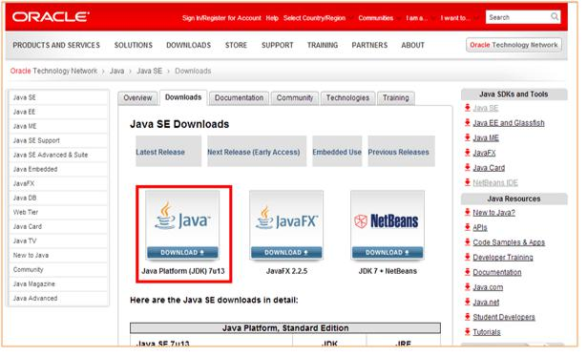

Sau khi chọn nền tảng Windows và nhấp vào nút Tải xuống, bạn sẽ thấy màn hình Đăng nhập để tải xuống, tùy chọn này: Bạn có thể bỏ qua bước này. Nhấp vào Lưu tệp trên màn hình bật lên, như trong Hình 2 (tên tệp phụ thuộc vào phiên bản JDK).

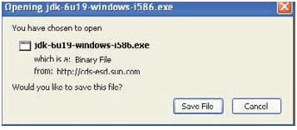

Sau khi tải xuống hoàn tất, bạn có thể bắt đầu cài đặt. Nó rất giống với cài đặt phần mềm khác trên windows. Sau một vài phút trong quá trình cài đặt bạn sẽ thấy một cửa sổ bật lên hỏi bạn nơi cài đặt JRE. Tôi giả định rằng bạn nhận thư mục mặc định (c:\ ProgramFiles\ Java\ jre6), nhưng bạn có thể chọn một thư mục khác. Sau đó bạn sẽ thấy một thông báo cho bạn biết rằng cài đặt đã thành công.

Bạn có thể kiểm tra lại cài đặt bằng dấu nhắc lệnh. Sử dụng lệnh "java-version" để kiểm tra phiên bản JRE đã cài đặt.
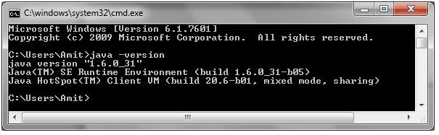

Nếu bạn không thể nhìn thấy phiên bản Java như trên trên dấu nhắc lệnh, bạn cần phải thiết lập đường dẫn lớp trong biến hệ thống. Đối với Windows XP / Windows 7 - Để đặt PATH vĩnh viễn:

Chọn Start, Settings, Control Panel và kích đúp vào System và chọn tab Advanced và sau đó nhấn vào biến môi trường (hình 4). Tìm "Đường dẫn" trong Biến người dùng và Biến hệ thống. Nếu bạn không chắc chắn nơi để thêm đường dẫn, hãy thêm nó vào cuối bên phải của "Đường dẫn" trong Biến người dùng. Giá trị phải là thư mục cài đặt: “C: \ Program Files \ Java \ jdk1.6.0_11 \ bin”
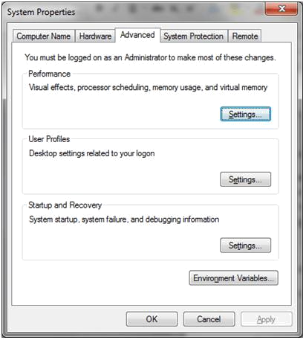

Đường dẫn mới có hiệu lực trong mỗi cửa sổ Command Prompt mới mà bạn mở sau khi thiết lập biến PATH.

Chương trình Java có thể được viết bằng cách sử dụng một trình soạn thảo văn bản thuần túy và được biên dịch bằng cách sử dụng cửa sổ lệnh. Đây không phải là cách lập trình hiệu quả. Lập trình viên chuyên nghiệp sử dụng một trong các môi trường phát triển tích hợp (IDE), bao gồm một trình soạn thảo, trình biên dịch, trợ giúp nhập trước, trình gỡ lỗi và nhiều thứ khác. Có một số IDE Java phổ biến.

(1) Eclipse: IDE miễn phí với danh sách bổ sung dài và hỗ trợ cộng đồng tuyệt vời
- NetBeans (http://netbeans.org/downloads/) : IDE trọng lượng nhẹ và miễn phí

- IntelliJ IDEA (http://www.jetbrains.com/idea/download/) : Nó hình thức cho bạn lựa chọn, miễn phí và trả phí. Phiên bản phí thực sự mạnh mẽ với các plugin tuyệt vời.

- RAD (http://www.ibm.com/developerworks/downloads/r/rad/) : Miễn phí để đánh giá.

Chúng tôi sẽ sử dụng IDE Eclipse cho mục đích demo trong hướng dẫn. Trang tải xuống Eclipse http://www.eclipse.org/downloads/ . Eclipse không cần cài đặt quá phức tạp chỉ cần tải xuống tệp zip và giải nén tệp đó vào ổ đĩa bạn chọn. Bạn sẽ tìm thấy tệp eclipse.exe trong thư mục Eclipse - chỉ cần chạy chương trình này bạn sẽ ngay lập tức nhìn thấy một cửa sổ bật lên yêu cầu bạn chọn thư mục lưu, đó là một thư mục trên đĩa cứng của bạn, nơi một hoặc nhiều dự án của bạn sẽ được lưu trữ.
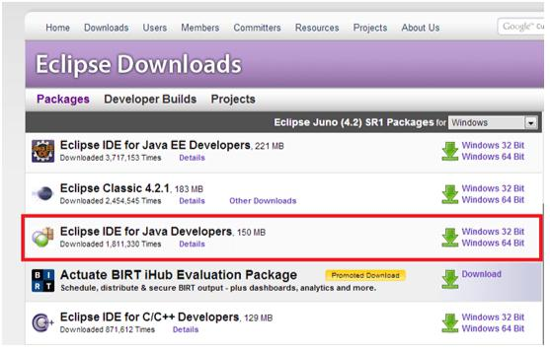

Chạy chương trình Java trên Windows

Hãy thử chạy chương trình Java đầu tiên. Để bắt đầu viết một chương trình Java, bạn có thể sử dụng bất kỳ trình soạn thảo văn bản thuần túy nào. Tệp chứa mã Java hello-world phải là phần mở rộng saved.java. Tạo một thư mục bên trong ổ C như “c: / javadevelopment /”. Bây giờ hãy lưu mã dưới đây như HelloWorld.java. (Nếu

bạn đang sử dụng Notepad, hãy chọn Tất cả các tệp trong trình đơn thả xuống Lưu dưới dạng để tránh tự động đính kèm hậu tố .txt).

- Chương trình đơn giản HelloWorld

Bước 1: Tạo HelloWorld.java

Nhập mã sau vào trình soạn thảo văn bản.

package sct;

class HelloWorld {

/**

- comments */

public static void main(String[] args) { // Comment: printing output on console System.out.println("Hello World from Java");
}

}

Bước 2: Biên dịch HelloWorld.java

sử dụng java HelloWorld.java (nhấn enter)

Bước 3:

Sau khi biên dịch tệp java, bạn có thể thấy tệp .class được tạo (HelloWorld.class). Đây là bytecode của chương trình java của chúng tôi có thể chạy trên bất kỳ nền tảng nào. Chúng ta có thể thử chạy trên JRE bằng cách sử dụng lệnh java - java HelloWorld (nhấn enter)
CHÚ THÍCH:

Hãy nhớ rằng Java là một ngôn ngữ “nhạy cảm” với chữ hoa, có nghĩa là nếu bạn đặt tên cho chương trình HelloWorld bằng H và W, bạn không nên cố gắng khởi động chương trình helloworld. Tham khảo ảnh chụp màn hình (Hình 6) bên dưới để xuất kết quả dòng lệnh.
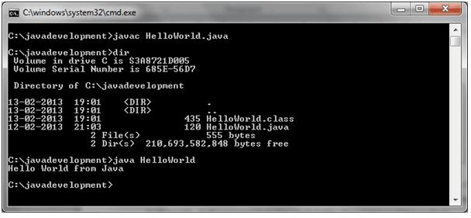

5. Thực hành:

Chạy chương trình Java trên Linux

Bước 1: Tạo tệp nguồn:

Bạn có thể sử dụng bất kỳ trình soạn thảo văn bản nào để tạo và chỉnh sửa các tệp nguồn. Tạo thư mục bằng cách sử dụng các lệnh sau.

cd / tmp

mkdirjavadevelopment

cdjavadevelopment

Tạo tệp nguồn Java bằng cách sử dụng trình chỉnh sửa vi và nhập một trong hai dòng sau hoặc sao chép các dòng sau trong tệp.
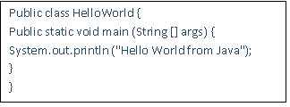

Bước 2: Biên dịch tệp Java:

Để biên dịch tệp nguồn của bạn, hãy thay đổi thư mục hiện tại của bạn thành thư mục chứa tệp của bạn. Gõ lệnh (javac HelloWorld.java) và nhấn Enter. Sau khi quá trình biên dịch kết thúc, bạn sẽ có thể thấy tệp HelloWorld.class được tạo trong cùng một thư mục.

Bước 3: Chạy chương trình Java:

Gõ lệnh (java HelloWorld) và nhấn Enter để xem đầu ra trên màn hình.

Vui lòng tham khảo hình 7 cho các lệnh và khung nhìn màn hình trên thiết bị đầu cuối Linux.
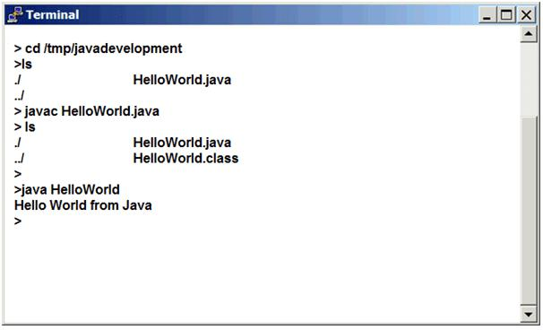

- Một số bài tập tính toán đơn giản.

Bài t ập chương 1:
- Ngôn ng ữ Java khác các ngôn ngữ bi ên dịch khác ở những điểm nào?
- Thế nào là máy ảo Java?
- Nói rằng Visual j ++6.0 là ngôn ng ữ Java, đúng hay sai?

- Thế nào là trình duyệt có khả năng Java?

- Tuy chưa giới thiệu gì nhiều về môi trường Visual J ++6.0, nhưng bạn hãy tự tìm hiểu về các điều khiển trên Toolbar!

- Solution và Project khác nhau như th ế nào?

- Hãy tạo một Project mới trong một Solution v à đặt điều khiển Edit lên Form. Hãy đặt cho Edit một số thuộc tính bằng cửa sổ Properties. Sau đó chạy dự án đó.

- Hãy tạo một Project mới trong một Solution v à đặt điều khiển PictureBox lên Form.Hãy đặt cho PictureBox này một số thuộc tính trong đó có thuộc tính Image. Sau đó chạy dự án đó.

- Hãy thao tác để quen với hai hành động sau:
• Mở một Project mói

• Mở một Project hiện có

10.Hãy thao tác để đưa một Project vào một Solution

11.Hãy thao tác để đưa một File vào một Project

12.Hãy tạo một File Text không nằm trong một Project
Chương 2 : Lớp và Đối tượng

1. Lý thuyết:

Trong chương này, chúng ta sẽ bàn sâu hơn về lớp và đối tượng. Các khái niệm hướng đối tượng khác sẽ lần lượt là trọng tâm của các chương sau. Chương này cũng nói về các vấn đề căn bản mà ta cần xem xét mỗi khi thiết kế một lớp.

Như đã giới thiệu sơ lược trong chương trước, chương trình Java khi chạy là một tập hợp các đối tượng, chúng được yêu cầu thực hiện dịch vụ và yêu cầu dịch vụ của các đối tượng khác. Một đối tượng được tạo ra từ một lớp được gọi là một thực thể (instance) của lớp đó. Ta có thể coi "thực thể" là một cách gọi khác của "đối tượng".

Lớp là khuôn mẫu để từ đó tạo ra các thực thể. Vậy nên, khi thiết kế một lớp, ta cần nghĩ đến những đối tượng sẽ được tạo ra từ lớp đó. Có hai loại thông tin quan trọng về mỗi đối tượng:

- Những thông tin mà đối tượng đó biết.
- Những việc mà đối tượng đó làm.

Những gì mà một đối tượng biết về bản thân nó được gọi là các biến thực thể (instance variable) hay thuộc tính thực thể (instance attribute). Chúng biểu diễn trạng thái (state) của đối tượng hay còn gọi là dữ liệu của đối tượng, các đối tượng khác nhau thuộc cùng loại có thể có các giá trị khác nhau cho các biến thực thể. Các biến thực thể có thể là biến thuộc một trong những kiểu dữ liệu cơ bản (int, boolean, float...) hoặc là tham chiếu tới đối tượng thuộc một lớp nào đó.



Những gì một đối tượng có thể làm được gọi là các phương thức (method). Các phương thức được thiết kế để thao tác trên dữ liệu của đối tượng. Một đối tượng thường có các phương thức đọc và ghi giá trị cho các biến thực thể. Ví dụ, một đối tượng đồng hồ báo thức có một biến thực thể lưu thời gian cần báo thức, và hai phương thức để đặt và lấy giờ báo thức.

Tóm lại, đối tượng có các biến thực thể và các phương thức, các biến thực thể và các phương thức này được định nghĩa trong thiết kế của lớp. Công việc viết chương trình là viết các định nghĩa lớp. Định nghĩa lớp mô tả về các thành phần mà mỗi

thực thể của nó sẽ chứa, cụ thể là dữ liệu của mỗi thực thể và các phương thức cho phép truy nhập và sửa đổi dữ liệu đó.

Một lớp không phải là một đối tượng, nó là một khuôn mẫu dùng để tạo nên đối tượng. Nó mô tả cách tạo một đối tượng thuộc kiểu cụ thể đó. Mỗi đối tượng tạo ra từ một lớp có thể có các giá trị riêng cho các biến thực thể. Ví dụ, ta có thể dùng lớp BankAccount để tạo ra nhiều đối tượng tài khoản ngân hàng, mỗi tài khoản có một chủ tài khoản, một số tài khoản, và một số dư riêng; mỗi tài khoản đều có thể làm những việc giống nhau (rút tiền, gửi tiền, đóng tài khoản), tuy chỉ biết những gì chỉ có ở tài khoản cụ thể đó.

- Đối tượng

Như đã nói đến trong các phần trước, phương thức main phục vụ hai mục tiêu sử dụng: (1) để thử nghiệm các lớp đã cài; (2) để khởi động ứng dụng Java. Khi ở trong các phương thức main nói trên, ta không thực sự ở môi trường hướng đối tượng, main chỉ tạo và chạy thử các đối tượng. Trong khi đó, ở một ứng dụng hướng đối tượng thực thụ, các đối tượng phải "nói chuyện" với nhau.

Một ứng dụng hướng đối tượng nói chung và ứng dụng Java nói riêng thực chất là các đối tượng nói chuyện với nhau. "Nói chuyện" ở đây có nghĩa rằng các đối tượng gọi các phương thức của nhau. Tại các ví dụ trước, ta có các lớp TestDrive tạo đối tượng các lớp khác và chạy thử các phương thức của chúng. Tại Ch-¬ng 5, ta sẽ có ví dụ mà phương thức main tạo các đối tượng rồi thả cho chúng tương tác với nhau.

Tạm thời, ta dùng một ví dụ nhỏ về trò chơi đoán số để có một chút phác họa về hoạt động của một ứng dụng hướng đối tượng thực thụ. Do ta vẫn đang ở giai đoạn làm quen với Java, chương trình ví dụ này hơi lộn xộn và không hiệu quả, ta sẽ cải tiến nó ở những chương sau. Nếu có những đoạn mã khó hiểu, ta hãy tạm bỏ qua, vì điểm quan trọng của ví dụ này là các đối tượng nói chuyện với nhau.

Trò chơi đoán số bao gồm một đối tượng game và ba đối tượng player. Đối tượng game sinh ngẫu nhiên một số trong đoạn từ 0 đến 9, ba player lần lượt thử đoán số đó. Chương trình bao gồm ba lớp: GameLauncher, GuessGame, và Player

Lô-gic chương trình:

- GameLauncher là nơi ứng dụng bắt đầu chạy. Lớp này có phương thức main().

- Phương thức main() tạo một đối tượng GuessGame được tạo và chạy phương thức startGame() của nó.

- Phương thức startGame() của đối tượng GuessGame là nơi toàn bộ ván chơi xảy ra. Nó tạo ra ba đấu thủ (player), rồi "bịa" ra một số ngẫu nhiên (cái mà các đấu thủ cần đoán). Sau đó, nó yêu cầu từng

đấu thủ đoán, kiểm tra kết quả, và in ra thông tin về (các) đấu thủ thắng cuộc hoặc yêu cầu cả ba đoán lại.

3. Lớp

Lớp (class): Một lớp được định nghĩa như một khuôn mẫu / blueprint miểu tả các hành vi / trạng thái của đối tượng mà nó hỗ trợ.

Một lớp là một bản thiết kế (Blueprint) mà từ đó từng đối tượng một được tạo ra.

Dưới đây là ví dụ đơn giản về lớp trong Java:
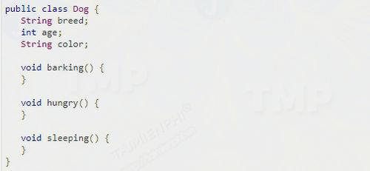

Một lớp trong Java có thể chứa các biến dưới đây:

- Biến cục bộ (Local variables): Các biến được định nghĩa bên trong các phương thức, constructor hoặc các block được gọi là biến cục bộ. Biến sẽ được khai báo và khởi tạo trong phương thức và sẽ bị hủy sau khi phương thức được hoàn tất.

- Biến thực thể (Instance variables): Các biến thực thể là các biến nằm trong một lớp nhưng nằm ngoài các phương thức. Các biến này được khởi tạo khi

lớp được khởi tạo. Biến thực thể có thể được truy cập bên trong các phương thức, constructor hoặc block của lớp cụ thể.

- Biến của lớp (Class variables): Biến của lớp là biến khai báo trong một lớp, bên ngoài các phương thức và có từ khóa static.

Một lớp có thể có nhiều phương thức để truy cập giá trị của các loại phương thức khác nhau. Trong ví dụ trênbarking(),hungry() và sleeping() là các

phương thức.

4. Constructor

Khi nói về các lớp trong Java, một trong những chủ đề ngoài lề khác mà người dùng quan tâm đó là constructor trong Java. Mỗi lớp có một constructor. Nếu người dùng không viết constructor cho lớp, trình biên dịch sẽ tạo một constructor mặc định cho lớp đó.

Mỗi lần một đối tượng mới được tạo, ít nhất sẽ có một constructor được gọi. Nguyên tắc chính của constructor là có cùng tên với lớp. Một lớp có thể có một hoặc nhiều constructor.

Dưới đây là ví dụ về constructor:
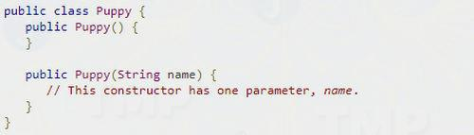

Ngoài ra Java cũng hỗ trợ lớp Singleton, tại đây bạn có thể tạo một đối tượng cho một lớp.
- Tạo đối tượng

một lớp cung cấp các bản thiết kế (blueprint) cho các đối tượng. Về cơ bản, một đối tượng được tạo ra từ một lớp. Trong Java từ khóa new được sử dụng để tạo các đối tượng mới.

Dưới đây là 3 bước để tạo một đối tượng từ một lớp:

- Khai báo: Một khai báo biến bao gồm tên biến và loại đối tượng.

- Cài đặt: Từ khóa new được sử dụng để tạo đối tượng mới.

- Khởi tạo: Theo sau từ khóa new là lời gọi một constructor. Hàm này được gọi là khởi tạo đối tượng mới.

Dưới đây là ví dụ đơn giản để tạo một đối tượng:
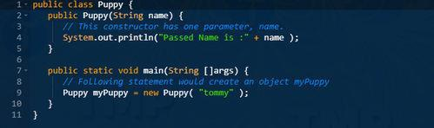

Nếu biên dịch và chạy chương trình trên, nó sẽ trả về kết quả đầu ra là:

Passed Name is :tommy

- Biến và phương thức đại diện

Các biến thực thể và phương thức được truy cập thông qua các đối tượng được tạo. Để truy cập các biến thực thể, dưới đây là đường dẫn đầy đủ:
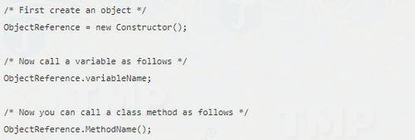

Ví dụ

Ví dụ dưới đây giải thích cách truy cập các biến thực thể và các phương thức của một lớp trong Java:
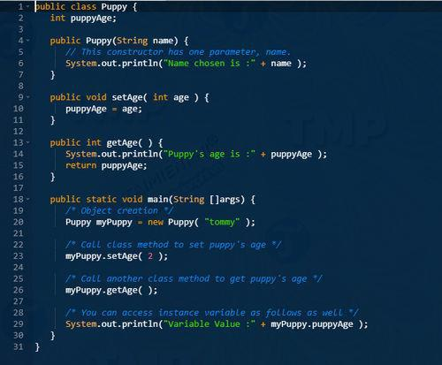

Nếu biên dịch và chạy chương trình trên, nó sẽ trả về kết quả đầu ra là:

Name chosen is :tommy

Puppy's age is :2

Variable Value :2

- Trường và phương thức tĩnh

Phương thức static (phương thức tĩnh): Khi bạn khai báo một phương thức là static, thì phương thức đó gọi là phương thức static.

- Một phương thức static thuộc lớp chứ không phải đối tượng của lớp.

- Một phương thức static gọi mà không cần tạo một instance của một lớp.

- Phương thức static có thể truy cập biến static và có thể thay đổi giá trị của

nó.

Ví dụ về phương thức static trong Java

public class Student9 {

int rollno;

String name;
static String college = "Bưu Chính Viễn Thông";

static void change() {

- Thay đổi thuộc tính static (thuộc tính chung của tất cả các đối tượng) college = "Đại Học Công Nghệ";

}

Student9(int r, String n) {

rollno = r;

name = n;

}

void display() {

System.out.println(rollno + " - " + name + " - " + college);

}

public static void main(String args[]) {

Student9.change();

Student9 s1 = new Student9(111, "Thông");

Student9 s2 = new Student9(222, "Minh");

Student9 s3 = new Student9(333, "Anh");

s1.display();

s2.display();

s3.display();

}

}

Kết quả:

111 - Thông - Đại Học Công Nghệ

222 - Minh - Đại Học Công Nghệ

333 - Anh - Đại Học Công Nghệ

Sự hạn chế của phương thức static

Có hai hạn chế chính đối với phương thức static. Đó là:

- Phương thức static không thể sử dụng biến non-static hoặc gọi trực tiếp phương thức non-static.

- Từ khóa this và super không thể được sử dụng trong ngữ cảnh static.

Ví dụ:

class A {

int a = 40;// non static

public static void main(String args[]) {

System.out.println(a);

}

}

Kết quả:

Compile Time Error

- Case study

- Thực hành:

10. Xây dựng một số lớp
Chương 3 : Biến và toán tử

- Lý thuyết: Biến trong java

Chương này, chúng ta cùng tìm hiểu về các kiểu biến trong Java. Biến là tên một khu nhớ. Có ba kiểu biến: biến cục bộ (còn gọi là biến local), thuộc tính (biến của instance- đối tượng) và biến static.

Bạn phải khai báo tất cả các biến trước khi chúng có thể được sử dụng.

Form cơ bản của một khai báo biến như sau:

kieu_du_lieu bien [ = giatri][, bien [= giatri] ...] ;

- đây, kieu_du_lieu là một kiểu dữ liệu của Java và bien là tên của biến. Để khai báo nhiều hơn một biến với kiểu cụ thể, bạn có thể sử dụng một danh sách biến phân biệt nhau bởi dấu phảy.

Dưới đây là ví dụ về khai báo và khởi tạo biến hợp lệ trong Java:
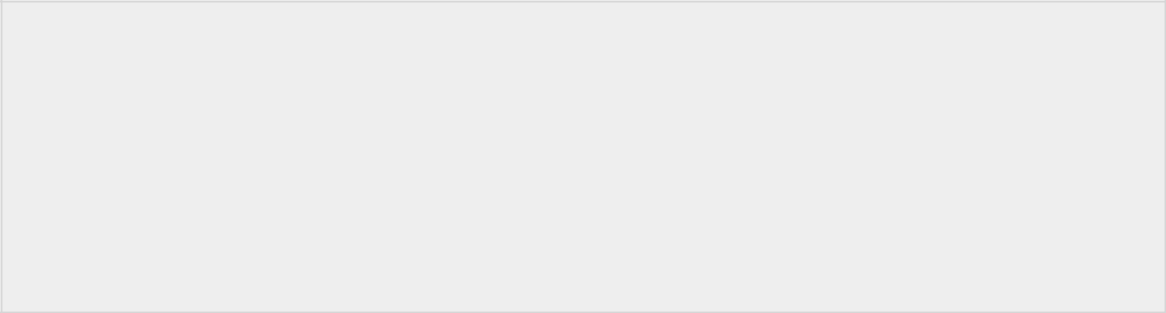

int a, b, c; // Khai bao ba bien kieu int la a, b, và c.

int a = 5, b = 7; // Vi du ve khoi tao bien

byte A = 11; // Khoi tao mot bien kieu byte ten la A.

double pi = 3.14159; // Khai bao va gan mot gia tri cua PI.

char nam = 'b'; // Bien nam duoc khoi tao voi gia tri 'a'.

Biến local trong Java

- Các biến được khai báo trong các phương thức, constructor, hoặc khối.

- Các biến được tạo khi phương thức, constructor hoặc khối được nhập và biến bị hủy khi phương thức, constructor hoặc khối kết thúc.

- Chỉ định truy cập (access modifier) có thể không được sử dụng cho các biến local.

- Các biến local chỉ nhìn thấy trong phương thức, constructor, hoặc khối được khai báo.

- Các biến local được thực thi nội bộ.

- Không có giá trị mặc định nào cho các biến local, vì thế các biến local nên được khai báo và một giá trị khởi tạo nên được gán trước khi sử dụng.

Ví dụ:

Ở đây, tuoi là biến local. Nó được định nghĩa bên trong phương thức tuoiCon() và phạm vi của nó được giới hạn chỉ trong phương thức này.


public class Test{

public void tuoiCon(){

int tuoi = 0;

tuoi = tuoi + 10;

System.out.println("Tuoi con la : " + tuoi);

}

public static void main(String args[]){

Test test = new Test();

test.tuoiCon();

}

}

Ví dụ:

Ví dụ sau sử dụng tuoi mà không khởi tạo nó, vì thế nó sẽ tạo một lỗi tại thời gian biên dịch.


public class Test{

public void tuoiCon(){

int tuoi;

tuoi = tuoi + 10;

System.out.println("Tuoi con la : " + tuoi);

}

public static void main(String args[]){

Test test = new Test();

test.tuoiCon();
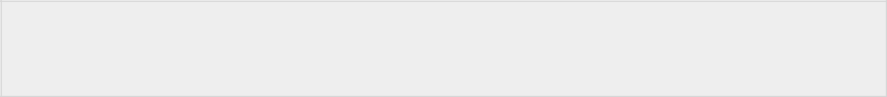
}

}

Nó sẽ cho một lỗi sau trong khi biên dịch:
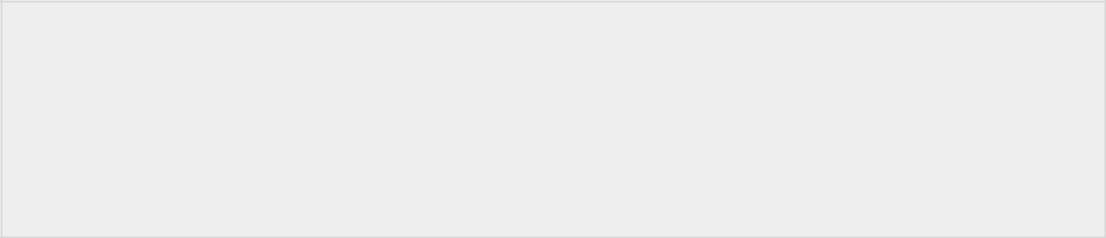

Test.java:4:variable number might not have been initialized

tuoi = tuoi + 10;

^

1 error

Thuộc tính (hay biến instance) trong Java

- Các thuộc tính được khai báo trong một lớp, nhưng ở bên ngoài một phương thức, constructor hoặc bất kỳ khối nào.

- Khi một không gian nhớ được cấp phát cho một đối tượng trong một heap (một dạng cấu trúc hàng đợi có thứ tự ưu tiên), một slot cho mỗi giá trị thuộc tính được tạo ra.

- Các thuộc tính được tạo khi một đối tượng được tạo bởi sử dụng từ khóa new và bị hủy khi đối tượng bị hủy.

- Các thuộc tính giữ các giá trị mà phải được tham chiếu bởi nhiều hơn một phương thức, constructor hoặc khối, hoặc các phần chủ yếu của trạng thái đối tượng mà phải có mặt xuyên suốt lớp đó.

- Các thuộc tính có thể được khai báo trong mức độ lớp trước hoặc sau khi sử dụng.

- Chỉ định truy cập (access modifier) có thể được cung cấp cho các thuộc tính.

- Các thuộc tính là nhìn thấy với tất cả các phương thức, constructor, và khối trong lớp. Tuy nhiên, tính nhìn thấy cho các lớp phụ có thể được cung cấp cho những biến này với sự sử dụng của chỉ định truy cập.

- Các thuộc tính có các giá trị mặc định. Với các số, giá trị mặc định là 0, với Boolean là false và với đối tượng là null. Các giá trị có thể được gán trong khi khai báo hoặc trong constructor.

- Các thuộc tính có thể được truy cập một cách trực tiếp bởi việc gọi tên biến bên trong lớp đó. Tuy nhiên, với các phương thức static và các lớp khác nhau (khi thuộc tính được cung cấp khả năng truy cập), nó nên được gọi bởi sử dụng tên đầy đủ hợp lệ như sau: ObjectReference.VariableName.

Ví dụ:

import java.io.*;

public class Student{

- Bien instance nay la nhin thay cho bat ky lop con nao. public String ten;

- Bien hocphi la chi nhin thay cho lop Student.

private double hocphi;

- Bien ten duoc gan trong constructor. public Student (String tenSV){
ten = tenSV;

}

- Bien hocphi duoc gan mot gia tri. public void setHocPhi(double hp){
hocphi = hp;

}

- Phuong thuc nay in chi tiet ve Student. public void inThongTin(){

System.out.println("Ho va ten: " + ten );

System.out.println("Hoc phi: " + hocphi);

}

public static void main(String args[]){

Student sv1 = new Student("Nguyen Van Doan");

sv1.setHocPhi(4000);

sv1.inThongTin();
}

}

Nó sẽ cho kết quả sau:

Ho va ten: Nguyen Van Doan

Hoc phi: 4000.0

Các biến Class/static trong Java:

- Các biến class cũng được biết như là các biến static được khai báo với từ khóa static trong một lớp, nhưng ở bên ngoài một phương thức, constructor hoặc một khối.

- Sẽ chỉ có một bản sao của mỗi biến class cho mỗi lớp, bất chấp việc bao nhiêu đối tượng được tạo từ nó.

- Các biến static hiếm khi được sử dụng, ngoài việc được khai báo như là các hằng số. Các hằng số là các biến, mà được khai báo như là các biến static, biến final, biến chung/riêng. Các biến hằng số không bao giờ thay đổi từ giá trị khởi tạo của chúng.

- Các biến static được lưu giữ trong bộ nhớ static.

- Các biến static được tạo khi chương trình bắt đầu và bị hủy khi chương trình kết thúc.

- Tính nhìn thấy là tương tự như các thuộc tính. Tuy nhiên, hầu hết biến static được khai báo chung khi chúng phải là có sẵn cho việc sử dụng của lớp.

- Giá trị mặc định là giống với các thuộc tính. Với các số, giá trị mặc định là 0; với Boolean là false, và với đối tượng là null. Các giá trị có thể được gán trong khi khai báo hoặc trong constructor. Ngoài ra, các giá trị có thể được

gán trong các khối khởi tạo static đặc biệt.

• Các biến static có thể được truy cập bởi việc gọi tên lớp: ClassName.VariableName.

- Khi khai báo các biến class như public static final, thì các tên biến ở dạng chữ hoa. Nếu các biến static không là public và final, thì cú pháp đặt tên giống với các biến local và thuộc tính.

Ví dụ:

import java.io.*;
public class Student{

- Bien hocphi la mot bien private static private static double hocphi;

- FACULTY la mot constant

public static final String FACULTY = "KhoaIT ";

public static void main(String args[]){

hocphi = 4000;

System.out.println(FACULTY+"hocphi trung binh:"+hocphi);

}

}

Nó sẽ cho kết quả sau:

KhoaIT hocphi trung binh:4000

Ghi chú: Nếu các biến được truy cập từ lớp bên ngoài, hằng số nên được

truy cập như ở dạng: Student.FACULTY

- Kiểu dữ liệu

Các biến là không gì khác ngoài các vị trí bộ nhớ dành riêng để lưu các giá trị. Nghĩa là, khi bạn tạo một biến, bạn dự trữ một số không gian trong bộ nhớ.

Dựa trên kiểu dữ liệu của một biến, hệ điều hành cấp phát bộ nhớ và quyết định cái gì có thể được lưu giữ trong bộ nhớ dành riêng. Vì thế, bằng việc gán các kiểu dữ liệu khác nhau tới các biến, bạn có thể lưu giữ integer, thập phân, hoặc các ký tự trong những biến này.

Có hai kiểu dữ liệu có sẵn trong Java:

- Các kiểu dữ liệu gốc (Primitive)

- Các kiểu dữ liệu tham chiếu/đối tượng (không phải kiểu gốc Non-primitive)

Trước khi đi vào giới thiệu chi tiết về từng kiểu dữ liệu, bạn có thể theo dõi bảng tóm tắt sau:

 | Kiểu dữ liệu |  |  | Giá trị mặc định |  |  | Kích cỡ mặc định
 | boolean |  |  | false |  |  | 1 bit
 | char |  |  | '\u0000' |  |  | 2 byte
 | byte |  | 0 |  |  |  | 1 byte
 | short |  | 0 |  |  |  | 2 byte
 | int |  | 0 |  |  |  | 4 byte
 | long |  |  | 0L |  |  | 8 byte
 | float |  |  | 0.0f |  |  | 4 byte
 | double |  |  | 0.0d |  |  | 8 byte

Các kiểu dữ liệu gốc trong Java

Có 8 kiểu dữ liệu gốc được hỗ trợ bởi Java. Các kiểu dữ liệu gốc này được tiền định nghĩa bởi ngôn ngữ và được định danh bởi một từ khóa. Dưới đây là chi tiết về 8 kiểu dữ liệu gốc này:

char:

- Dùng để lưu dữ liệu kiểu kí tự hoặc số nguyên không âm có kích thước 2 byte (16 bit)

- Giá trị nhỏ nhất là '\u0000' (hoặc 0) và giá trị lớn nhất là '\uffff' (hoặc

65,535)..

- Ví dụ: char nam ='T'

Tại sao Java sử dụng Unicode?

Trước Unicode, có nhiều chuẩn ngôn ngữ như ASCII, ISO 8859-1, KOI-8,

GB18030, … Điều này gây là hai vấn đề sau:

- Một giá trị code cụ thể tương ứng với các chữ cái khác nhau trong các chuẩn ngôn ngữ đa dạng.

- Mã hóa cho các ngôn ngữ với các tập ký tự lớn có độ dài biến đổi. Một số ký tự chung được mã hóa thành các byte đơn, một số khác cần hai hoặc nhiều byte.

Để xử lý các vấn đề này, một chuẩn ngôn ngữ mới được phát triển, đó là Unicode. Trong Unicode, ký tự giữ 2 byte, vì thế Java cũng sử dụng 2 byte cho các ký tự.

Kiểu dữ liệu byte:

- Dùng để lưu dữ liệu kiểu số nguyên có kích thước một byte (8 bit)

- Giá trị nhỏ nhất là -128 (-2^7) và giá trị lớn nhất là 127. (2^7 -1)

- Giá trị mặc định là 0

- Kiểu dữ liệu byte được sử dụng để lưu giữ khoảng trống trong các mảng lớn, chủ yếu là các số nguyên.

- Ví dụ: byte x = 20 , byte y = -10

Kiểu dữ liệu short:

- Dùng để lưu dữ liệu có kiểu số nguyên, kích cỡ 2 byte (16 bit).

- Giá trị nhỏ nhất là -32,768 (-2^15) và giá trị lớn nhất là 32,767 (2^15 -1).

- Kiểu dữ liệu short cũng có thể được sử dụng để lưu bộ nhớ như kiểu dữ liệu byte.

- Giá trị mặc định là 0.

- Ví dụ: short t = 50, short z = -10 int:
- Dùng để lưu dữ liệu có kiểu số nguyên, kích cỡ 4 byte (32 bit).

- Giá trị nhỏ nhất là - 2,147,483,648.(-2^31) và giá trị lớn nhất là

2,147,483,647 (2^31 -1)

- Nói chung, int được sử dụng như là kiểu dữ liệu mặc định cho các giá trị nguyên.

- Giá trị mặc định là 0.

- Ví dụ: int a = 5, int b = -50

long:

- Dùng để lưu dữ liệu có kiểu số nguyên có kích thước lên đến 8 byte.

- Giá trị nhỏ nhất là -9,223,372,036,854,775,808.(-2^63) và lớn nhất là

9,223,372,036,854,775,807. (2^63 -1)

- Kiểu này được sử dụng khi cần một dải giá trị rộng hơn int.

- Giá trị mặc định là 0L.

- Ví dụ: long a = 100000L, int b = -200000L float:
- Dùng để lưu dữ liệu có kiểu số thực, kích cỡ 4 byte (32 bit)

- Kiểu Float được sử dụng chủ yếu để lưu bộ nhớ trong các mảng rộng hơn các số thực dấu chấm động.

- Giá trị mặc định là 0.0f.

- Kiểu Float không bao giờ được sử dụng cho các giá trị chính xác như currency.

- Ví dụ: float usd = 22.5f double:
- Kiểu dữ liệu double được sử dụng để lưu dữ liệu có kiểu số thực có kích thước lên đến 8 byte

- Nói chung, kiểu dữ liệu này được sử dụng như là kiểu mặc định cho các giá trị decimal.

- Kiểu double không bao giờ được sử dụng cho các giá trị chính xác như currency.

- Giá trị mặc định là 0.0d.

- Ví dụ: double ct = 676.7 boolean:
- Độ lớn chỉ có 1 bit

- Dùng để lưu dữ liệu chỉ có hai trạng thái true hoặc false

- Giá trị mặc định là false.

- Ví dụ: boolean switch1 = true

Kiểu dữ liệu Object trong Java

- Các biến đối tượng được tạo bởi sử dụng các constructor đã được định nghĩa của các lớp. Chúng được sử dụng để truy cập các đối tượng. Những biến này

được khai báo ở kiểu cụ thể mà không thể thay đổi. Ví dụ: Employee, Puppy, …

- Giá trị mặc định của bất kỳ biến đối tượng nào là null

- Một biến đối tượng có thể được sử dụng để tham chiếu tới bất kỳ đối tượng nào trong kiểu được khai báo hoặc bất kỳ kiểu tương thích nào.

- Ví dụ: Animal animal = new Animal("giraffe");

Literal trong Java

Một Literal hay một hằng là một code nguồn biểu diễn một giá trị cố định. Chúng được biểu diễn một cách trực tiếp trong code mà không cần kỹ thuật tính toán nào.

Các literal có thể được gán tới bất kỳ kiểu biến gốc nào. Ví dụ:

byte a = 12;

char a = 'CAT'

byte, int, long, và short có thể được biểu diễn trong hệ thập phân (cơ số 10), hệ thập lục phân (cơ số 16), hoặc hệ bát phân (cơ số 8).

Tiền tố 0 được sử dụng để chỉ hệ bát phân, và tiền tố 0x chỉ dẫn hệ cơ số 16 khi sử dụng những hệ cơ số này cho các literal. Ví dụ:
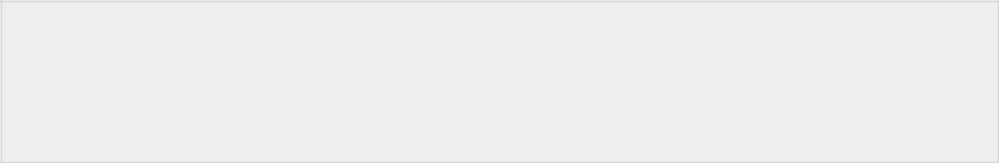

int decimal = 100;

int octal = 0144;

int hexa = 0x64;

String literal (hằng chuỗi) trong Java được xác định giống như trong hầu hết các ngôn ngữ khác bằng việc bao quanh một chuỗi ký tự liên tục trong trích dẫn kép. Ví dụ về string literal:

"Hello World"

"Hai\ndong"

"\"Day la trong trich dan\""

Các hằng chuỗi và hằng ký tự có thể chứa bất kỳ ký tự Unicode nào. Ví dụ:

char x = '\u0001';
String y = "\u0001";

Ngôn ngữ Java hỗ trợ một số dãy thoát đặc biệt cho hằng chuỗi và hằng ký tự như sau:

Ký hiệu | Biểu diễn ký tự
\n | Newline (0x0a)
\r | Carriage return (0x0d)
\f | Formfeed (0x0c)
\b | Backspace (0x08)
\s | Space (0x20)
\t | tab
\" | Trích dẫn kép
\' | Trích dẫn đơn
\\ | backslash
\ddd | Octal character (ddd)
\uxxxx | Hexadecimal UNICODE character (xxxx)

- Toán tử

Java cung cấp rất nhiều toán tử đa dạng để thao tác với các biến. Chúng ta có thể chia tất cả các toán tử trong Java thành các nhóm sau:

- Toán tử số học

- Toán tử quan hệ

- Toán tử thao tác bit

- Toán tử logic

- Toán tử gán

- Và các toán tử hỗn hợp

Toán tử số học trong Java

Các toán tử số học được sử dụng trong các biểu thức toán học theo cách tương tự như chúng được sử dụng trong đại số học. Bảng sau liệt kê các toán tử số học trong Java.

Giả sử biến A giữ giá trị 10, biến B giữ giá trị 20, thì:

Ví dụ

 | Toán |  |  | Miêu tả |  |  | Ví dụ
 | tử
+ |  |  |  | Phép cộng |  |  | A + B sẽ cho kết quả 30
- |  |  |  | Phép trừ: trừ toán hạng trái cho |  |  | A - B sẽ cho kết quả -10
 |  |  |  | toán hạng phải
* |  |  |  | Phép nhân |  |  | A * B sẽ cho kết quả 200
/ |  |  |  | Phép chia: chia toán hạng trái |  |  | B / A sẽ cho kết quả 2
 |  |  |  | cho toán hạng phải
% |  |  |  | Phép chia lấy phần dư: Lấy phần |  |  | B % A sẽ cho kết quả 0
 |  |  |  | dư của phép chia toán hạng trái
 |  |  |  | cho toán hạng phải

++ | Phép lượng gia: lượng gia giá trị | B++ sẽ cho kết quả 21
 | toán hạng thêm 1
-- | Phép lượng giảm: lượng giảm | B-- sẽ cho kết quả 19
 | giá trị toán hạng đi 1

Toán tử quan hệ trong Java

Bảng dưới liệt kê các toán tử quan hệ được hỗ trợ bởi Java.

Giả sử biến A giữ giá trị 10, biến B giữ giá trị 20, thì:

Ví dụ

Toán | Miêu tả | Ví dụ
tử
== | Kiểm tra nếu giá trị của hai toán | (A == B) là không true.
 | hạng có cân bằng hay không, nếu
 | có thì điều kiện là true.
!= | Kiểm tra nếu giá trị hai toán hạng | (A != B) là true.
 | là cân bằng hay không, nếu không
 | cân bằng, thì điều kiện là true
> | Kiểm tra nếu toán hạng trái có lớn | (A > B) là không true.
 | hơn toán hạng phải hay không,
 | nếu có thì điều kiện là true
< | Kiểm tra nếu toán hạng phải có | (A < B) là true.
 | lớn hơn toán hạng trái hay không,
 | nếu có thì điều kiện là true

>= | Kiểm tra nếu toán hạng trái có lớn | (A >= B) là không true.
 | hơn hoặc bằng toán hạng phải hay
 | không, nếu có thì điều kiện là true
<= | Kiểm tra nếu toán hạng phải có | (A <= B) là true.
 | lớn hơn hoặc bằng toán hạng trái
 | hay không, nếu có thì điều kiện là
 | true

Toán tử thao tác bit trong Java

Java định nghĩa một số toán tử thao tác bit có thể được áp dụng cho các kiểu giá trị integer, long, int, short, char, và byte.

Toán tử thao tác bit làm việc trên các bit. Giả sử nếu a = 60 và b = 13, thì trong định dạng nhị phân chúng sẽ như sau:

a = 0011 1100

b = 0000 1101

-----------------

a&b = 0000 1100

a|b = 0011 1101

a^b = 0011 0001

~a = 1100 0011

Bảng dưới đây liệt kê các toán tử bit được hỗ trợ trong Java:

Giả sử biến A giữ giá trị 60 và biến B giữ 13 thì khi đó:

Ví dụ

 | Toán |  |  | Miêu tả |  |  | Ví dụ
 | tử

& | Toán tử Và nhị phân sao chép | (A & B) sẽ cho kết quả 12,
 | một bit tới kết quả nếu nó tồn | hay là 0000 1100
 | tại trong cả hai toán hạng
| | Toán tử Hoặc nhị phân sao | (A | B) sẽ cho kết quả 61,
 | chép một bit tới kết quả nếu | hay là 0011 1101
 | nó tồn tại trong một hoặc hai
 | toán hạng
^ | Toán tử Hoặc loại trừ nhị | (A ^ B) sẽ cho kết quả 49,
 | phân sao chép bit nếu nó được | hay là 0011 0001
 | thiết lập trong một toán hạng
 | nhưng không phải trong cả
 | hai
~ | Toán tử đảo bit là toán tử một | (~A ) sẽ cho kết quả -61,
 | ngôi. Đảo bít 1 thành 0 và | hay là 1100 0011
 | ngược lại
<< | Toán tử dịch trái. Giá trị toán | A << 2 sẽ cho kết quả 240,
 | hạng trái được dịch chuyển | hay là 1111 0000
 | sang trái bởi số các bit được
 | xác định bởi toán hạng bên
 | phải.
>> | Toán tử dịch phải. Giá trị toán | A >> 2 sẽ cho kết quả 15,
 | hạng trái được dịch chuyển | hay là 1111
 | sang phải bởi số các bit được
 | xác định bởi toán hạng bên
 | phải
>>> | Toán tử dịch phải và điền 0 | A >>>2 sẽ cho kết quả 15,
 | vào chỗ trống | hay là 0000 1111

Toán tử logic trong Java

Bảng dưới liệt kê đầy đủ các toán tử logic trong Java:

Giả sử biến A giữ true và biến B giữ false thì khi đó:

Ví dụ

Toán | Miêu tả | Ví dụ
tử
&& | Toán tử Và logic. Nếu cả hai toán hạng | (A && B) là false.
 | là khác không, thì khi đó điều kiện là
 | true
|| | Toán tử Hoặc logic. Nếu một trong hai | (A || B) là true.
 | toán tử khác 0, thì điều kiện là true
! | Toán tử Phủ định logic. Sử dụng để đảo | !(A && B) là true.
 | ngược lại trạng thái logic của toán hạng
 | đó. Nếu điều kiện toán hạng là true thì
 | phủ định nó sẽ là false

Các toán tử gán trong Java

Dưới đây liệt kê các toán tử gán được hỗ trợ bởi Java:

Ví dụ

 | Toán |  |  | Miêu tả |  |  | Ví dụ
 | tử
= |  |  |  | Toán tử gán đơn giản. Gán giá trị toán |  |  | C = A + B sẽ gán
 |  |  |  | hạng bên phải cho toán hạng trái. |  |  | giá trị của A + B
 |  |  |  |  |  |  | vào cho C

+= | Thêm giá trị toán hạng phải tới toán | C += A là tương
 | hạng trái và gán giá trị đó cho toán | đương với C = C +
 | hạng trái. | A
-= | Trừ đi giá trị toán hạng phải từ toán | C -= A là tương
 | hạng trái và gán giá trị này cho toán | đương với C = C -
 | hạng trái. | A
*= | Nhân giá trị toán hạng phải với toán | C *= A là tương
 | hạng trái và gán giá trị này cho toán | đương với C = C *
 | hạng trái. | A
/= | Chia toán hạng trái cho toán hạng phải | C /= A là tương
 | và gán giá trị này cho toán hạng trái. | đương với C = C /
 |  | A
%= | Lấy phần dư của phép chia toán hạng | C %= A là tương
 | trái cho toán hạng phải và gán cho toán | đương với C = C
 | hạng trái. | % A
<<= | Dịch trái toán hạng trái sang số vị trí là | C <<= 2 là giống
 | giá trị toán hạng phải. | như C = C << 2
>>= | Dịch phải toán hạng trái sang số vị trí | C >>= 2 là giống
 | là giá trị toán hạng phải. | như C = C >> 2
&= | Phép AND bit | C &= 2 là giống
 |  | như C = C & 2
^= | Phép OR loại trừ bit | C ^= 2 là giống
 |  | như C = C ^ 2

|= | Phép OR bit. | C|=2 | là | giống
 |  | như C = | C | | 2

Toán tử hỗn hợp trong Java

Ngôn ngữ Java cũng hỗ trợ một số toán tử hỗn hợp khác.

Toán tử điều kiện (? :)

Toán tử này gồm ba toán hạng và được sử dụng để ước lượng các biểu thức quan hệ. Mục tiêu của toán tử là quyết định giá trị nào sẽ được gán cho biến. Toán tử này được viết như sau:

bien x = (bieu_thuc) ? (giatri1 neu true) : (giatri1 neu true);

//hoac ban cung co the su dung trong cac lenh RETURN return (bieu_thuc) ? (giatri1 neu true) : (giatri2 neu false);

Tất nhiên, bạn không cần thiết phải sử dụng các dấu ngoặc đơn như trên. Mình viết như vậy để giúp các bạn dễ nhìn hơn. Sau đây là ví dụ minh họa toán tử điều kiện (? :) trong Java:

public class Test {

public static void main(String args[]){

int a , b;

a = 10;

b = (a == 1) ? 20: 30; //Day la vi du ve toan tu dieu kien.

System.out.println( "Gia tri cua b la : " + b );

b = (a == 10) ? 20: 30; //Day la vi du ve toan tu dieu kien.

System.out.println( "Gia tri cua b la : " + b );

}

}

Nó sẽ cho kết quả sau:

Gia tri cua b la : 30

Gia tri cua b la : 20

Toán tử instanceof trong Java

Toán tử này chỉ được sử dụng cho các biến tham chiếu đối tượng. Toán tử kiểm tra có hay không đối tượng là một kiểu cụ thể (kiểu class hoặc kiểu interface). Toán tử instanceof được viết như sau:

( Object reference variable ) instanceof (class/interface type)

Toán tử trả về true nếu toán hạng trái là biến thể hiện của toán hạng phải. Ví dụ:


public class Test {

public static void main(String args[]){

String name = "Doan";

- Duoi day se tra ve true neu name la mot kieu String boolean result = name instanceof String; System.out.println( result );

}

}

Nó sẽ cho kết quả:

true

Toán tử này sẽ cũng trả về true nếu đối tượng đang được so sánh là tham số tương thích với kiểu toán hạng phải. Dưới đây là một ví dụ khác:

class Animal {}

public class Dog extends Animal {

public static void main(String args[]){
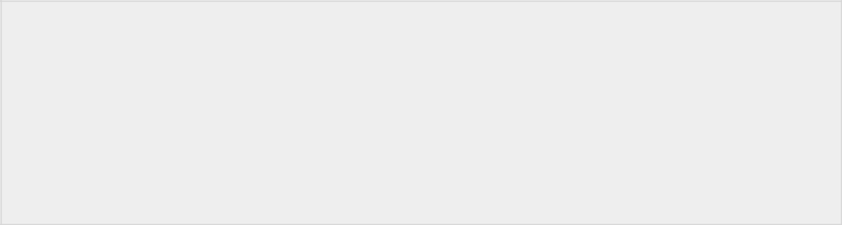
Animal a = new Dog();

boolean result = a instanceof Dog;

System.out.println( result );

}

}

Nó sẽ cho kết quả:

true

Thứ tự ưu tiên của các toán tử trong Java:

Thứ tự ưu tiên của các toán tử xác định cách biểu thức được tính toán. Ví dụ: toán tử nhân có quyền ưu tiên hơn toán tử cộng.

Ví dụ, x = 7 + 3 * 2; ở đây, x được gán giá trị 13, chứ không phải 20 bởi vì toán tử * có quyền ưu tiên cao hơn toán tử +, vì thế đầu tiên nó thực hiện phép nhân 3 * 2 và sau đó thêm với 7.

Bảng dưới đây liệt kê thứ tự ưu tiên của các toán tử. Các toán tử với quyền ưu tiên cao nhất xuất hiện trên cùng của bảng, và các toán tử có quyền ưu tiên thấp nhất thì ở bên dưới cùng của bảng. Trong một biểu thức, các toán tử có quyền ưu tiên cao nhất được tính toán đầu tiên.

Loại | Toán tử | Thứ tự ưu
 |  | tiên
Postfix | () [] . (toán tử dot) | Trái sang phải
Unary | ++--!~ | Phải sang trái
Tính nhân | * / % | Trái sang phải
Tính cộng | + - | Trái sang phải

Dịch chuyển |  | >> >>> << | Trái sang phải
Quan hệ |  | >>=<<= | Trái sang phải
Cân bằng |  | == != | Trái sang phải
Phép AND bit |  | & | Trái sang phải
Phép XOR bit |  | ^ | Trái sang phải
Phép OR bit |  | | | Trái sang phải
Phép | AND | && | Trái sang phải
logic
Phép OR logic |  | || | Trái sang phải
Điều kiện |  | ?: | Phải sang trái
Gán |  | = += -= *= /= %= >>= <<= &= ^= | Phải sang trái
 |  | |=
Dấu phảy |  | , | Trái sang phải

- Input và Output

Lập trình Java với Console nhập xuất dữ liệu người dùng và trích xuất ra file chạy .jar bằng Eclipse, chạy với dùng lệnh cmd của Windows

Các ứng dụng trong phần Java Cơ bản sử dụng Console (dòng text) để nhập dữ liệu từ người dùng và xuất hiện thị các thông tin cho người dùng. Khi

chạy trong Eclipse bằng cách nhấn tổ hợp phím ctrl+F11 thì cửa sổ sổ Console hiện thị phía dưới, bạn có thể chọn một số loại cung cấp sẵn. Ví dụ Maven Console để nhập xuất dữ liệu.
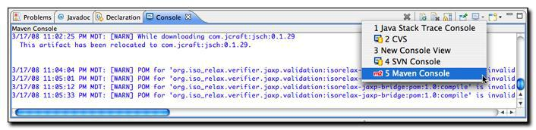

Trong phần tiếp theo, viết một đoạn code nhỏ Console nhập, xuất. Rồi xuất ra file .jar và chạy nó trên cửa sổ dòng lệnh cmd của Windows

Console Output

Từ Eclipse chọn File

>

New

>

Java

Project tạo

ra

một

Project

mới

tên

là consolejar

Tiếp theo chọn File

>

New

> Package,

tạo

ra

một

package

có

tên

là consolejar

Tiếp theo phải chuột vào package consolejar chọn New > Class tạo ra một lớp có tên MyConsole, nhớ đánh dấu vào dòng public static void main(String[] arg) để nó sinh ra luôn hàm main giúp bạn.

Xuất ra Console dòng chữ "Hello World!" thì sửa code lại như sau:

package consolejar;

public class MyConsole {

public static void main(String[] args) {

System.out.println("Hello World");

}

}

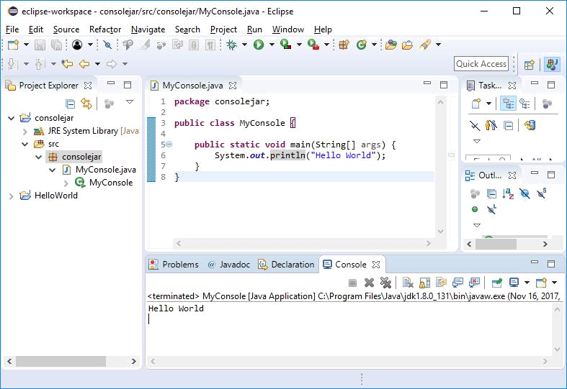

Console Input

Để nhận dữ liệu do người dùng nhập vào, sử dụng Console, sửa đoạn mã lại như sau:

package consolejar;

//Nạp package để sử dụng Scanner và InputStream

import java.io.InputStream;

import java.util.Scanner;

public class MyConsole {

public static void main(String[] args) {

InputStream stream = System.in; Scanner scanner = new Scanner(stream); System.out.println("Name:"); String input = scanner.next();

System.out.println("Hello " + input);

scanner.close();

}

}

Giải thích code trên

InputStream stream = System.in;

Dòng đầu tiên tạo ra một biến tên stream, nó có kiểu InputStream lưu dữ đối tượng System.in giúp nhập dữ liệu từ bàn phím

Scanner scanner = new Scanner(stream);

Dòng thứ hai chúng ta tạo đối tượng Scanner, với tham số là stream.

System.out.println("Name:");

Dòng tiếp theo in ra dòng "Name:" để nhắc người dùng gõ tên.

String input = scanner.next();

Đoãn mã trên, sẽ đợi người dùng nhập dữ liệu, cho đến khí nhấn phím enter.

Hàm next() trả về một chuỗi.

System.out.println("Hello " + input);

In ra chữ "Hello" sau đó là dòng chữ mà người dùng nhập vào.

scanner.close();

Dòng này đóng Scanner, giải phóng các tài nguyên đã dùng.

Nhấn Ctrl + F11 chạy thử
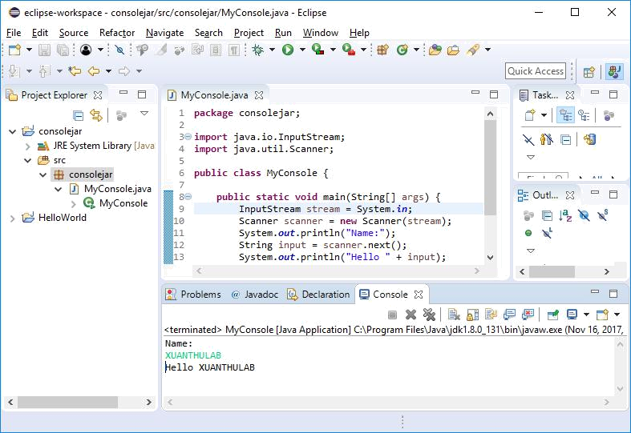

Tạo file chạy .jar với Eclipse

Để kiểm tra mã viết với Console bằng MS - DOS console (cmd), tiến hành xuất file ra dạng chạy được có đuôi .jar

Nhấn phải chuột vào tên Project của bạn, chọn Export ..., hộp thoại hiện thị ra chọn Runnable JARR file

Tiếp theo chọn các thông số như hình. Ở đây xuất ra file .jar ở thư mục C:\Java\jar.jar
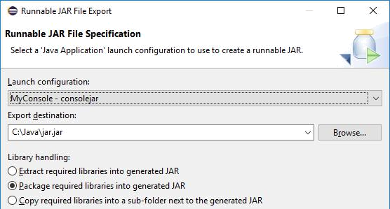

Giờ bạn chạy cmd trên Windows, mở giao diện MS-DOS, gõ di chuyển đến thư mục lưu .jar: cd C:\Java

Tiếp theo chạy file jar.jar gõ lệnh

java -jar console.jar
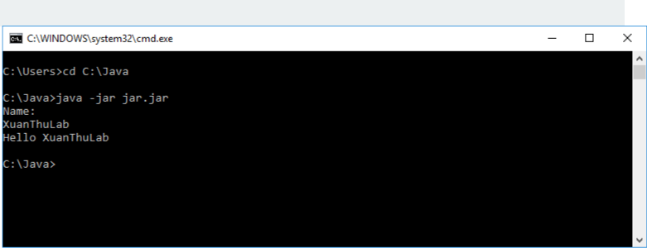

Lưu ý: nếu cmd gõ lệnh java mà không nhận lệnh, thì có thể bạn cần thiết lập thêm biến môi trường PATH của hệ điều hành Windows, thêm một đường dẫn đến thư mục bin của JAVA
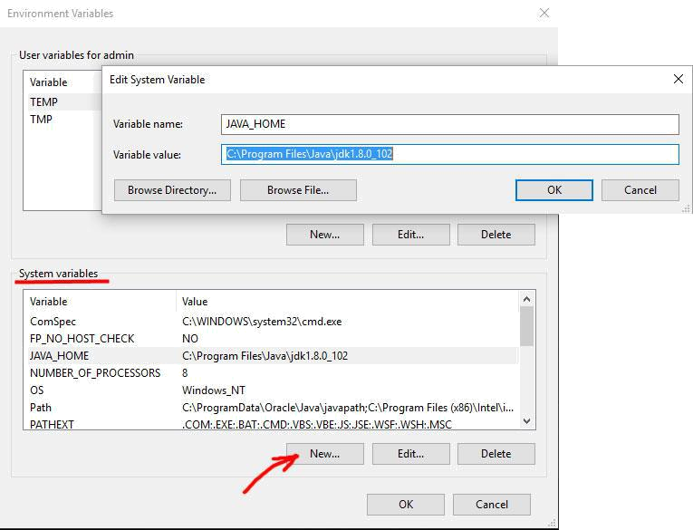

- Thực hành và bài tập:

- Các bài tập tính toán, nhập, và in dữ liệu
Chương 4 : Lệnh cấu trúc

1. Lý thuyết:

1.1 Cấu trúc điều khiển rẽ nhánh

– Mệnh đề if- else

- if(condition)

- {
- action1;
- }
- else
- {
- action 2;
- }

VD:

- class CheckNumber
- {
3 | public static void main()
4 | {
5 | if(3 % 2 == 0)
6 | System.out.println("Đây là số chẵn");
7 | else System.out.println("Đây là số lẻ");
8 | }
9 | }

Cách thức hoạt động giống như biểu thức a?b:c;

– Mệnh đề switch – case

- swich (expression)
- {
- case 'value1': action 1 statement;
4 | break;
5 | case 'value2': action 2 statement;
6 | break;
- …………………
8 case 'valueN': actionN statement;
9 break;
- default: default_action statement;
- }

với expression là biến điều khiển có thể nhận được các giá trị value1, value2, … valueN;

VD:

- package vidu.chuong3;
- class SwitchDemo
- {

- public<!--more--> static void main(String agrs[])
- {
- int day = 2;
- switch(day)
- {
- case 0 : System.out.println(“Sunday”);
- break;
- case 1 : System.out.println(“Monday”);
- break;
- case 2 : System.out.println(“Tuesday”);
- break;
- case 3 : System.out.println(“Wednesday”);
- break;

- case 4 : System.out.println(“Thursday”);
- break;
- case 5: System.out.println(“Friday”);
- break;
- case 6 : System.out.println(“Satuday”);
- break;
- default:
- System.out.println(“Invalid day of week”);
- }
- }

1.2 Cấu trúc lặp

Cấu trúc while(condition);

Lặp cho đến khi không còn thỏa mãn điều kiện condition

VD:
- public class whileTest
- {
- public static void main(){
- int i = 0;
- int sum = 0;
- while(i &lt; 5) sum+=i++;
- System.out.print("\nSum from" +1+ " to " + (i-1)+ " la: " +sum);

- }
- }

cấu trúc do – while(condition);

Thực hiện trước 1 việc sau đó mới kiểm tra điều kiện vòng lặp xem có thực hiện tiếp hay không?

VD:

- public class dowhileTest
- {
- public static void main(){
- int i = 0;
- int sum = 0;
- do
- {
- sum+=i++;
- } while(i &lt; 5) ;

- System.out.print("\nSum from" +1+ " to " + (i-1)+ " la: " +sum);
- }

- }

Cấu trúc for(var_start; var_condition;var_increment )

var_start: biến khởi đầu: VD: i = 0;

var_conditon: biến điều kiện: VD i < 5;

var_increment: Biến tăng hoặc giảm: VD: i++;

VD:

- public class forTest
- {
- public static void main(){
- int sum = 0;
- int i;
- for( i = 0; i &lt; 5; i++)
- sum+=i;
8
- System.out.print("\nSum from" +1+ " to " + (i-1)+ " la: " +sum);
- }
- }

  - Lệnh ra quyết định

Giống như trong ngôn ngữ C, các câu lệnh trong java kết thúc bằng một dấu chấm phẩy

(;).

Một khối lệnh là đoạn chương trình gồm hai lệnh trở lên và được bắt đầu bằng dấu mở ngoặc nhọn ({) và kết thúc bằng dấu đóng ngoặc nhọc

(}).

Bên trong một khối lệnh có thể chứa một hay nhiều lệnh hoặc chứa các khối lệnh khác.

{ // khối 1

{ // khối 2 lệnh 2.1 lệnh 2.2
…

} // kết thúc khối lệnh 2 lệnh

1.1 lệnh 1.2
…

} // kết thúc khối lệnh 1

{ // bắt đầu khối lệnh 3

Các lệnh thuộc khối lệnh 3
…

} // kết thúc thối lệnh 3

3. Vòng lặp

Có thể có một tình huống khi chúng ta cần thực hiện một khối code một vài lần, điều này có thể được xem như một vòng lặp.

Java có 3 kỹ thuật lặp linh động. Bạn có thể sử dụng một trong ba vòng lặp sau:

- Vòng lặp while

- Vòng lặp do…while

- Vòng lặp for

Trong Java 5, vòng lặp foreach (hay enhanced for) đã được giới thiệu. Vòng lặp này được sử dụng chủ yếu cho các mảng.
 | Loại vòng lặp |  |  |  |  |  |  |  | Miêu tả
 | Vòng lặp while |  |  |  |  |  |  |  | Một vòng lặp while là một cấu trúc điều khiển
 |  |  |  |  |  |  |  |  | cho phép bạn lặp đi lặp lại một tác vụ một số
 |  |  |  |  |  |  |  |  | lần nào đó. Với kiểu vòng lặp này, chương trình
 |  |  |  |  |  |  |  |  | sẽ kiểm tra điều kiện trước khi thực thi phần
 |  |  |  |  |  |  |  |  | thân vòng lặp.
 | Vòng lặp for |  |  |  |  |  |  |  | Một vòng lặp for cho phép bạn viết một vòng
 |  |  |  |  |  |  |  |  | lặp một cách hiệu quả để cần thực thi một số lần
 |  |  |  |  |  |  |  |  | lặp cụ thể nào đó.
 | Vòng lặp do...while |  |  |  |  |  |  |  | Một vòng lặp do … while là tương tự như vòng
 |  |  |  |  |  |  |  |  | lặp while, ngoại trừ rằng phần thân của vòng lặp
 |  |  |  |  |  |  |  |  | do…while được bảo đảm thực thi ít nhất một
 |  |  |  |  |  |  |  |  | lần. Nói cách khác, vòng lặp do ... while thực
 |  |  |  |  |  |  |  |  | hiện phần thân vòng lặp trước khi kiểm tra điều
 |  |  |  |  |  |  |  |  | kiện.
 | Vòng lặp foreach |  |  |  |  |  |  |  | Trong Java 5, vòng lặp foreach (một tên gọi
 |  |  |  |  |  |  |  |  | khác là enhanced for) đã được giới thiệu. Nó
 |  |  |  |  |  |  |  |  | được sử dụng chủ yếu với các mảng, các
 |  |  |  |  |  |  |  |  | ArrayList, ...

Các lệnh điều khiển vòng lặp trong Java

Câu hỏi đặt ra là nếu giả sử trong một vòng lặp tại một điều kiện cụ thể nào đó, bạn muốn dừng thực thi hoặc tiếp tục thực thi vòng lặp đó, bạn sử dụng cách nào. Cũng như các ngôn ngữ lập trình khác, Java hỗ trợ các lệnh giúp bạn điều khiển và kiểm soát vòng lặp.

Bảng dưới liệt kê các lệnh được sử dụng để điều khiển vòng lặp mà Ngôn ngữ lập trình Java hỗ trợ:
 | Lệnh |  |  |  |  |  | Miêu tả
 | Lệnh break |  |  |  |  |  | Từ khóa break được sử dụng để dừng toàn bộ
 |  |  |  |  |  |  | vòng lặp. Từ khóa break phải được sử dụng bên
 |  |  |  |  |  |  | trong bất kỳ vòng lặp nào hoặc một lệnh switch.
 | Lệnh continue |  |  |  |  |  | Từ khóa continue có thể được sử dụng trong bất
 |  |  |  |  |  |  | kỳ cấu trúc điều khiển vòng lặp nào. Nó làm cho
 |  |  |  |  |  |  | vòng lặp ngay lập tức tiếp tục tiến trình lặp tiếp
 |  |  |  |  |  |  | theo của vòng lặp.

  - Lệnh nhảy

- Lệnh break:

Trong cấu trúc switch chúng ta dùng câu lệnhbreak để thoát thỏi cấu trúc switch trong cùng chứa nó. Tương tự như vậy, trong cấu trúc lặp, câu lệnh break dùng để thoát khỏi cấu trúc lặp trong cùng chứa nó.

Trong thực tế, đặc biệt là các bài tìm kiếm, sẽ dùng break để thoát vòng lặp khi chúng ta đã tìm thấy kết quả, tránh việc lặp tới tận cùng của vòng lặp, gây lãng phí tài nguyên, vì thế giúp chương trình chạy nhanh hơn!

- Lệnh continue:

Hiểu đơn giản, chúng ta thường dùng continue để bỏ qua vòng lặp hiện tại khi gặp điều kiện nào đó để tiếp tục sang vòng lặp tiếp theo! Còn bản chất, vì nó cũng là 1 lệnh nhảy, nó nhảy xuống vị trí kết thúc ("}") của khối lệnh trong vòng lặp chứa nó và bỏ qua tất cả các câu lệnh sau nó (Những câu lệnh thuộc cùng khối lệnh với continue của vòng lặp)

  - Kiểm tra lần 1

Chương 5 : Mảng và chuỗi

- Lý thuyết:

- Mảng

Thường thì, mảng là một tập hợp các phần tử có kiểu tương tự nhau mà có vị trí ô nhớ liền kề. Mảng trong Java là một đối tượng chứa các phần tử có kiểu dữ liệu giống nhau. Nó là một cấu trúc dữ liệu, tại đó chúng ta có thể lưu trữ các phần tử tương tự nhau. Chúng ta chỉ có thể lưu trữ một tập hợp cố cố định các phần tử trong một mảng trong Java.

Mảng trong Java là dựa trên chỉ mục (index), phần tử đầu tiên của mảng được lưu trữ tại chỉ mục 0.

Lợi thế của mảng trong Java

- Tối ưu hóa code: từ đó chúng ta có thể thu nhận và sắp xếp dữ liệu một cách dễ dàng.

- Truy cập ngẫu nhiên: chúng ta có thể lấy bất cứ dữ liệu nào ở tại bất cứ vị trí chỉ mục nào.

Hạn chế của mảng trong Java

- Giới hạn kích cỡ: Chúng ta chỉ có thể lưu trữ kích cỡ cố định số phần tử trong mảng. Nó không tăng kích cỡ của nó tại runtime. Để xử lý vấn đề này, Collection Framework được sử dụng trong Java.
  - Khai báo, khởi tạo

Có hai kiểu mảng trong Java, đó là:

- Mảng một chiều

- Mảng đa chiều

Khai báo biến mảng trong Java

Để sử dụng một mảng trong một chương trình, bạn phải khai báo một biến để tham chiếu mảng, và bạn phải xác định kiểu mảng mà biến có thể tham chiếu. Dưới đây là cú pháp để khai báo một biến mảng:


Kieu_du_lieu[] Bien_tham_chieu_mang; // cach uu tien.

hoac

Kieu_du_lieu Bien_tham_chieu_mang[]; // lam viec nhung khong la cach u u tien.

Ghi chú: Kieu_du_lieu[] Bien_tham_chieu_mang được ưa thích hơn. CònKieu_du_lieu Bien_tham_chieu_mang[] xuất phát từ ngôn ngữ C/C++ và được chấp nhận trong Java.

Ví dụ:

Đoạn code sau là ví dụ minh họa cho cú pháp này:

double[] BK49; // cach uu tien.

hoac

double BK49[]; // lam viec nhung khong la cach uu tien.

Tạo mảng trong Java

Bạn có thể tạo một mảng bởi sử dụng toán tử new với cú pháp sau:

Bien_tham_chieu_mang = new Kieu_du_lieu[Kich_co_mang];

Lệnh trên thực hiện hai công việc sau:

- Nó tạo một mảng bởi sử dụng new Kieu_du_lieu[Kich_co_mang];

- Nó gán tham chiếu của mảng mới được tạo tới biến Bien_tham_chieu_mang Khai báo một biến mảng, tạo một mảng, và gán tham chiếu của mảng tới biến có thể được tổ hợp trong một lệnh, như sau:
Kieu_du_lieu[] Bien_tham_chieu_mang = new Kieu_du_lieu[Kich_co_mang ];

Bạn cũng có thể tạo các mảng bởi sử dụng cách sau:

Kieu_du_lieu[] Bien_tham_chieu_mang = {giatri0, giatri1, ..., giatriN};

Các phần tử mảng được truy cập thông qua index – chỉ mục. Chỉ mục của mảng được tính toán từ 0 tới Bien_tham_chieu_mang.length-1.

Ví dụ:

Lệnh sau khai báo một biến mảng, BK49, tạo một mảng gồm 10 phần tử với kiểu double và gán tham chiếu tới BK49.

double[] BK49 = new double[10];

Mảng một chiều trong Java

Bạn theo dõi ví dụ đơn giản sau về mảng một chiều. Ở đây, chúng ta khai báo, khởi tạo, khởi tạo và vọc mảng.

Khi xử lý (chế biến) các phần tử mảng, chúng ta thường sử dụng hoặc vòng lặp for hoặc vòng lặp foreach bởi vì tất cả phần tử trong một mảng là cùng kiểu và kích cỡ mảng đã biết.


class Array1{

public static void main(String args[]){

int a[]=new int[5];//phan khai bao va khoi tao

a[0]=10;//Phan khoi tao

a[1]=20;

a[2]=70;

a[3]=40;

a[4]=50;

//in mang

for(int i=0;i<a.length;i++)//length la thuoc tinh cua mang System.out.println(a[i]);

}}

Chúng ta có thể khai báo, khởi tạo và khởi tạo mảng trong Java bởi:

int a[]={33,3,4,5};//khai bao, khoi tao va khoi tao

Bạn theo dõi ví dụ sau để in mảng này.

class Testarray1{

public static void main(String args[]){

int a[]={33,3,4,5};//khai bao, khoi tao va khoi tao

//in mang

for(int i=0;i<a.length;i++)//length la thuoc tinh cua mang

System.out.println(a[i]);

}}

- Truyền mảng vào phương thức

Bạn có thể truyền mảng tới phương thức để mà bạn có thể tái sử dụng cùng tính logic của phương thức đó trên bất cứ mảng nào. Dưới đây là ví dụ đơn giản để lấy số nhỏ nhất của một mảng bởi sử dụng phương thức.


class Testarray2{

static void min(int arr[]){

int min=arr[0];

for(int i=1;i<arr.length;i++)

if(min>arr[i])

min=arr[i];

System.out.println(min);

}

public static void main(String args[]){

int a[]={33,3,4,5};

min(a);//Truyen mang toi phuong thuc

}}

Vòng lặp foreach trong Java

JDK 1.5 giới thiệu một vòng lặp for mới, được biết với tên gọi foreach hoặc enhanced for, mà cho bạn khả năng "vọc" mảng một cách liên tục mà không cần sử dụng một biến chỉ mục.

Ví dụ:

Code sau hiển thị tất cả phần tử trong mảng BK49:

public class TestArray3 {

public static void main(String[] args) {

double[] BK49 = {1.9, 2.9, 3.4, 3.5};

- In tat ca cac phan tu mang for (double element: BK49) {
System.out.println(element);

}

}

}

Trả về một mảng từ một phương thức trong Java

Một phương thức cũng có thể trả về một mảng. Ví dụ, phương thức dưới đây in các phần tử trong mảng theo thứ tự ngược lại.


package edu.doannhg.basic;

public class ArrayDemo {

public static void hamDaoNguoc(int[] list) {

int[] result = new int[list.length];

// vong lap de dao nguoc mang

for (int i = 0, j = result.length - 1; i < list.length; i++, j--) {

result[j] = list[i];

}

// vong lap foreach de hien thi cac phan tu trong mang dao ngu
oc

for (int a: result) {

System.out.print(a+ " ");

}

}

public static void main(String [] args){

int [] arr = {9, 8, 7, 6, 5, 4, 3, 2, 1};

hamDaoNguoc(arr);

}

}

Mảng hai chiều và đa chiều trong Java

Trong trường hợp này, dữ liệu được lưu trữ trong hàng và cột dựa trên chỉ mục. Cú pháp để khai báo mảng đa chiều trong Java:
Kieu_du_lieu[][] Bien_tham_chieu_mang; (hoac)

Kieu_du_lieu [][]Bien_tham_chieu_mang; (hoac)

Kieu_du_lieu Bien_tham_chieu_mang[][]; (hoac)

Kieu_du_lieu []Bien_tham_chieu_mang[];

Bạn có thể khởi tạo mảng đa chiều trong Java, giống như sau:

int[][] arr=new int[3][3];//3 hang va 3 cot

Ví dụ về khởi tạo mảng đa chiều trong Java

arr[0][0]=1;

arr[0][1]=2;

arr[0][2]=3;

arr[1][0]=4;

arr[1][1]=5;

arr[1][2]=6;

arr[2][0]=7;

arr[2][1]=8;

arr[2][2]=9;

Ví dụ đơn giản sau sẽ khai báo, khởi tạo, khởi tạo và in một mảng hai chiều.

class Testarray3{

public static void main(String args[]){

//khai bao va khoi tao mang 2 chieu

int arr[][]={{1,2,3},{2,4,5},{4,4,5}};

//in mang hai chieu

for(int i=0;i<3;i++){

for(int j=0;j<3;j++){

System.out.print(arr[i][j]+" ");
}

System.out.println();

}

}}

Tên lớp của mảng trong Java là gì?

Trong Java, mảng là một đối tượng. Với đối tượng Array, một lớp ủy nhiệm được tạo có tên có thể thu được bởi phương thức getClass(), getName() trên đối tượng đó.

class Testarray4{

public static void main(String args[]){

int arr[]={4,4,5};

Class c=arr.getClass();

String name=c.getName();

System.out.println(name);

}}

Sao chép một mảng trong Java

Bạn có thể sao chép một mảng này sang mảng khác bởi phương thức arraycopy của lớp System. Cú pháp của phương thức arraycopy như sau:
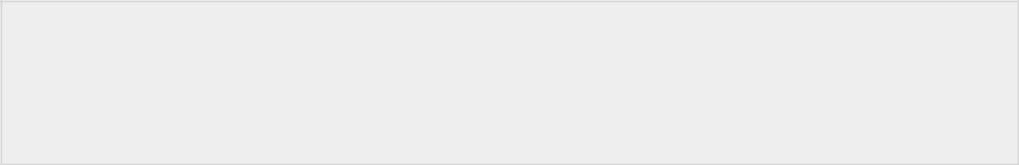

public static void arraycopy(

Object src, int srcPos,Object dest, int destPos, int length

)

Bạn theo dõi ví dụ của phương thức arraycopy trong Java để hiểu rõ hơn về cú pháp trên:
class TestArrayCopyDemo {

public static void main(String[] args) { char[] copyFrom = { 'd', 'e', 'c', 'a', 'f', 'f', 'e',

'i', 'n', 'a', 't', 'e', 'd' };

char[] copyTo = new char[7];

System.arraycopy(copyFrom, 2, copyTo, 0, 7); System.out.println(new String(copyTo));

}

}

Cộng hai ma trận trong Java

Ví dụ đơn giản sau sẽ thực hiện phép cộng hai ma trận trong Java:


class Testarray5{

public static void main(String args[]){

//tao hai ma tran

int a[][]={{1,3,4},{3,4,5}};

int b[][]={{1,3,4},{3,4,5}};

//tao ma tran khac de luu giu ket qua phep cong hai ma tran int c[][]=new int[2][3];

//cong va in tong hai ma tran

for(int i=0;i<2;i++){

for(int j=0;j<3;j++){

c[i][j]=a[i][j]+b[i][j];

System.out.print(c[i][j]+" ");

}

System.out.println();//new line
}

}}

Giới thiệu Lớp Array trong Java

Lớp java.util.Arrays chứa nhiều phương thức static đa dạng để xếp thứ tự và tìm kiếm các mảng, so sánh các mảng và điền các phần tử vào mảng.

 | STT |  |  | Phương thức và Miêu tả
1 |  |  |  | public static int binarySearch(Object[] a,
 |  |  |  | Object key)
 |  |  |  | Tìm kiếm mảng của Object (byte, int, double,
 |  |  |  | …) đã cho với giá trị đã xác định bởi sử dụng
 |  |  |  | thuật toán tìm kiếm nhị phân. Mảng này phải
 |  |  |  | được xếp thứ tự trước khi gọi phương thức
 |  |  |  | này. Nó trả về chỉ mục của từ khóa tìm kiếm,
 |  |  |  | nếu nó nằm trong danh sách, nếu không thì,
 |  |  |  | bằng (-(điểm chèn + 1)).
2 |  |  |  | public static boolean equals(long[] a, long[]
 |  |  |  | a2)
 |  |  |  | Trả về true nếu hai mảng long đã cho là cân
 |  |  |  | bằng nhau. Hai mảng này được cho là cân
 |  |  |  | bằng nếu cả hai mảng chứa cùng số lượng
 |  |  |  | phần tử, và tất cả các cặp phần tử tương ứng
 |  |  |  | của hai mảng là cân bằng. Phương thức
 |  |  |  | tương tự có thể được sử dụng bởi tất cả kiểu
 |  |  |  | dữ liệu gốc khác (byte, short, int, …).
3 |  |  |  | public static void fill(int[] a, int val)
 |  |  |  | Gán giá trị int đã cho tới mỗi phần tử của
 |  |  |  | mảng int đã cho. Phương thức tương tự có
 |  |  |  | thể được sử dụng bởi tất cả kiểu dữ liệu gốc

khác (byte, short, int, …).

4 | public static void sort(Object[] a)

Xếp thứ tự mảng các đối tượng đã cho theo thứ tự tăng dần, theo thứ tự tự nhiên của các phần tử. Phương thức tương tự có thể được sử dụng bởi tất cả kiểu dữ liệu gốc khác (byte, short, int, …).

5. Chuỗi:

Chuỗi (String) trong Java cung cấp nhiều khái niệm đa dạng giúp bạn thao tác và xử lý với chuỗi như so sánh, cắt, nối, tìm độ dài, thay thế, tìm chuỗi con, …. Trong Java, về cơ bản chuỗi là một đối

tượng mà biểu diễn dãy các giá trị char. Một mảng các ký tự làm việc khá giống như chuỗi trong Java. Ví dụ:
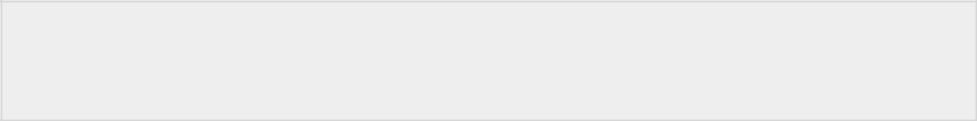

char[] ch={'j','a','v','a','t','p','o','i','n','t'};

String s=new String(ch);

Là tương tự như:

String s="vietjack";

Lớp java.lang.String triển khai các Serializable, Comparable và CharSequenceInterface. Chuỗi (String) trong Java là không thể thay đổi (immutable), ví dụ: nó không thể bị thay đổi nhưng sẽ có một instance được tạo. Tuy nhiên, nếu bạn muốn sử dụng các lớp mà có thể thay đổi, bạn có thể lựa chọn sử dụng các lớpStringBuffer và StringBuilder.

Chúng ta sẽ tìm hiểu về chuỗi dạng immutable sau. Ở chương này, chúng ta sẽ tìm hiểu chuỗi trong Java là gì và cách để tạo đối tượng String.

Chuỗi trong Java là gì

Nói chung, chuỗi là một dãy ký tự liên tục. Trong Java, String là một đối tượng mà biểu diễn một dãy ký tự liên tục. Lớp String được sử dụng để tạo đối tượng String.

6. Tạo chuỗi, cắt chuỗi, nối chuỗi…

Cách tạo đối tượng String trong Java

Có hai cách để tạo đối tượng String: bởi hằng chuỗi (string literal) và bởi từ khóa new.

Sử dụng String Literal

String Literal trong Java được tạo bởi sử dụng dấu trích dẫn kép.

Ví dụ:

String s="xinchao";

Ghi chú: Các đối tượng String được lưu trữ trong một khu vực bộ nhớ đặc biệt gọi làString Constant Pool.

Theo mặc định thì Java không lưu trữ tất cả đối tượng String vào String Pool. Thay vào đó, họ cung cấp một cách thức linh hoạt cho việc lưu trữ bất kỳ một đối tượng nào trong String Pool, sử dụng phương thức intern() để lưu trữ mọi object bất kỳ vào String pool. Khi sử dụng String literal thì mặc định nó sẽ gọi phương thức intern() để làm việc này giúp bạn. Đây chính là điểm khác biệt lớn nhất giữa String literal và sử dụng new.

Mỗi khi bạn tạo một hằng chuỗi, đầu tiên JVM kiểm tra Pool chứa các hằng chuỗi. Nếu chuỗi đã tồn tại trong Pool, một tham chiếu tới Pool được trả về. Nếu chuỗi không tồn tại trong Pool, một instance của chuỗi mới được tạo và được đặt trong Pool. Ví dụ:

String s1="xinchao";

String s2="xinchao";//se khong tao instance moi

Trong ví dụ trên chỉ có một đối tượng sẽ được tạo. Đầu tiên JVM sẽ không tìm thấy bất cứ đối tượng String nào với giá trị "xinchao" trong Pool, vì thế nó sẽ tạo một đối tượng mới. Sau đó, nó sẽ tìm thấy chuỗi với giá trị "xinchao" trong Pool, nó sẽ không tạo đối

tượng mới nhưng sẽ trả về tham chiếu tới cùng instance (sự thể hiện) của đối tượng đó.

Tại sao Java sử dụng khái niệm String Literal?

Để làm cho Java hiệu quả hơn trong việc sử dụng bộ nhớ bởi vì không có đối tượng mới nào được tạo khi mà nếu nó đã tồn tại trong Pool.

Sử dụng từ khóa new
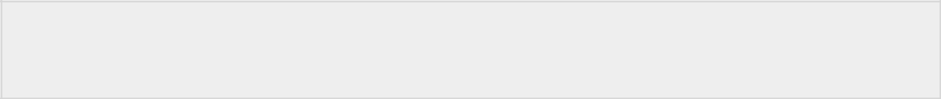

String s=new String("xinchao");//tao hai doi tuong va mot bien tha m chieu

Trong trường hợp này, JVM sẽ tạo một đối tượng mới như bình thường trong bộ nhớ Heap (không phải Pool) và hằng "xinchao" sẽ được đặt trong Pool. Biến sẽ tham chiếu tới đối tượng trong Heap (chứ không là Pool).

Ví dụ về String trong Java


public class StringExample{

public static void main(String args[]){ String s1="java";//tao string boi string literal

char ch[]={'s','t','r','i','n','g','s'};

String s2=new String(ch);//chuyen doi mang ky tu thanh string

String s3=new String("Vidu");//tao string boi tu khoa new

System.out.println(s1);

System.out.println(s2);

System.out.println(s3);

}}

Tạo các String được định dạng trong Java

Bạn có các phương thức printf() và format() để in output với các số được định dạng. Lớp String có một phương thức lớp tương đương, là format(), mà trả về một đối tượng String chứ không là một đối tượng PrintStream.

Sử dụng phương thức static format() của đối tượng String cho phép bạn tạo một chuỗi đã được định dạng để bạn có thể tái sử dụng, trái ngược với lệnh in một lần. Ví dụ, thay vì:
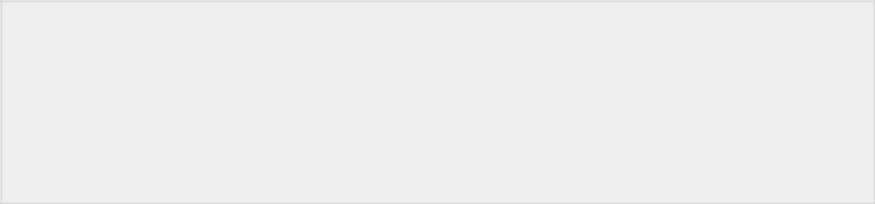

System.out.printf("Gia tri cua bien float la " +

"%f, trong khi gia tri cua bien integer " +

"bien la %d, va chuoi la " +

"is %s", floatVar, intVar, stringVar);

Bạn có thể viết:


String fs;

fs = String.format("Gia tri cua bien float la " +

"%f, trong khi gia tri cua bien integer " +

"bien la %d, va chuoi la " +

"is %s", floatVar, intVar, stringVar);

System.out.println(fs);
Chương 6 : Kế thừa – Interface

1. Lý thuyết:

Kế thừa trong java là sự liên quan giữa hai class với nhau, trong đó có class cha (superclass) và class con (subclass). Khi kế thừa class con được hưởng tất cả các phương thức và thuộc tính của class cha. Tuy nhiên, nó chỉ được truy cập các thành viên public và protected của class cha. Nó không được phép truy cập đến thành viên private của class cha.

Tư tưởng của kế thừa trong java là có thể tạo ra một class mới được xây dựng trên các lớp đang tồn tại. Khi kế thừa từ một lớp đang tồn tại bạn có sử dụng lại các phương thức và thuộc tính của lớp cha, đồng thời có thể khai báo thêm các phương thức và thuộc tính khác.

Một Interface trong Java là một bản thiết kế của một lớp. Nó chỉ có các phương thức trừu tượng. Interface là một kỹ thuật để thu được tình trừu tượng hoàn toàn và đa kế thừa trong Java. Interface trong Java cũng biễu diễn mối quan hệ IS-A. Nó không thể được khởi tạo giống như lớp trừu tượng.

Ghi chú: Java Compiler thêm từ khóa public và abstract trước phương thức của interface và các từ khóa public, static và final trước các thành viên dữ liệu.

Nói cách khác, các trường của Interface là public, static và final theo mặc định và các phương thức là public và abstract.

Một Interface trong Java là một tập hợp các phương thức trừu tượng (abstract). Một class triển khai một interface, do đó kế thừa các phương thức abstract của interface.

Một interface không phải là một lớp. Viết một interface giống như viết một lớp, nhưng chúng có 2 định nghĩa khác nhau. Một lớp mô tả các thuộc tính và hành vi của một đối tượng. Một interface chứa các hành vi mà một class triển khai.

Trừ khi một lớp triển khai interface là lớp trừu tượng abstract, còn lại tất cả các phương thức của interface cần được định nghĩa trong class.

2.Phạm vi truy nhập

Một interface tương tự với một class bởi những điểm sau đây:

- Một interface có thể bao gồm bất cứ lượng phương thức nào.

- Một interface được viết trong một file với định dạng .java, với tên của interface cùng với tên của file.

- Bytecode của interface xuất hiện trong một .class file.

- Interface xuất hiện trong package, những bytecode file tương ứng phải ở trong cấu trúc thư mục có cùng tên package.

Mặc dù vây, một interface khác với một class ở một số điểm sau đây, bao gồm:

- Bạn không thể khởi tạo một interface.

- Một interface không chứa bất cứ hàm contructor nào.

- Tất cả các phương thức của interface đều là abstract.

- Một interface không thể chứa một trường nào trừ các trường vừa static và final.

- Một interface không thể kế thừa từ lớp, nó được triển khai bởi một lớp.

- Một interface có thể kế thừa từ nhiều interface khác.

3. Kế thừa

Cú pháp của kế thừa trong java

Sử dụng từ khóa extends để kế thừa.

class Subclass-name extends Superclass-name {

//methods and fields

}

Ví dụ về kế thừa trong java

class Employee {

float salary = 1000;

}

class Programmer extends Employee {

int bonus = 150;

}

public class InheritanceSample1 {

public static void main(String args[]) {

Programmer p = new Programmer();

System.out.println("Programmer salary is: " + p.salary);

System.out.println("Bonus of Programmer is: " + p.bonus);

}

}

Kết quả:

Programmer salary is: 1000.0

Bonus of Programmer is: 150

Trong ví dụ trên class Programmer là con của class Employee, nên nó được phép truy cập đến trường salarycủa class cha.

Các kiểu kế thừa trong java

Có 3 kiểu kế thừa trong java đó là đơn kế thừa, kế thừa nhiều cấp, kế thừa thứ bậc.

Khi một class được kế thừa từ nhiều class đươc gọi là đa kế thừa. Trong java, đa kế thừa chỉ được support thông qua interface, như đã được nói đến trong bài interface trong java
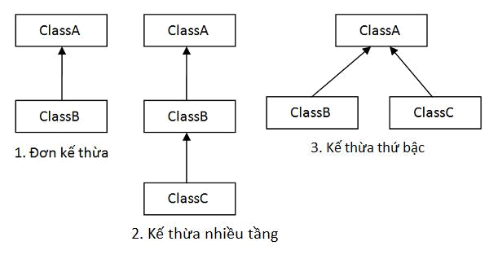

Ví dụ về đơn kế thừa

File: TestInheritance1.java

class Animal {

void eat() {

System.out.println("eating...");

}

}

class Dog extends Animal {

void bark() {

System.out.println("barking...");

}

}

public class TestInheritance1 {

public static void main(String args[]) {

Dog d = new Dog();

d.bark();

d.eat();

}

}

Output:

barking...

eating...

Ví dụ về kế thừa nhiều cấp

File: TestInheritance2.java

class Animal {

void eat() {

System.out.println("eating...");

}

}

class Dog extends Animal {

void bark() {

System.out.println("barking...");

}

}

class BabyDog extends Dog {

void weep() {

System.out.println("weeping...");

}

}

public class TestInheritance2 {

public static void main(String args[]) {

BabyDog d = new BabyDog();

d.weep();

d.bark();

d.eat();

}

}

Kết quả:

weeping...

barking...

eating...

Ví dụ về kế thừa thứ bậc

File: TestInheritance3.java

class Animal {

void eat() {

System.out.println("eating...");

}

}

class Dog extends Animal {

void bark() {

System.out.println("barking...");

}

}

class Cat extends Animal {

void meow() {

System.out.println("meowing...");

}

}

public class TestInheritance3 {

public static void main(String args[]) {

Cat c = new Cat();

c.meow();

c.eat();

// c.bark(); // compile error

}

}

Kết quả:

meowing...

eating...

4.Đa hình

Đa kế thừa trong Java bởi Interface

Nếu một lớp triển khai đa kế thừa, hoặc một Interface kế thừa từ nhiều Interface thì đó là đa kế thừa.


interface Printable{

void print();

}

interface Showable{

void show();

}

class A7 implements Printable,Showable{

public void print(){System.out.println("Hello");}


public void show(){System.out.println("Welcome");}

public static void main(String args[]){

A7 obj = new A7();

obj.print();

obj.show();

}

}

5.Phương thức và lớp trừu tượng

Câu hỏi: Đa kế thừa không được hỗ trợ thông qua lớp trong Java nhưng là có thể bởi Interface, tại sao?

Như đa thảo luận trong chương về tính kế thừa, đa kế thừa không được hỗ trợ thông qua lớp. Nhưng nó được hỗ trợ bởi Interface bởi vì không có tính lưỡng nghĩa khi trình triển khai được cung cấp bởi lớp Implementation. Ví dụ:


interface Printable{

void print();

}

interface Showable{

void print();

}

class TestTnterface1 implements Printable,Showable{

public void print(){System.out.println("Hello");}

public static void main(String args[]){

TestTnterface1 obj = new TestTnterface1();

obj.print();

}

}

Trong ví dụ trên, Printable và Showable interface có cùng các phương thức nhưng trình triển khai của nó được cung cấp bởi lớp TestInterface1, vì thế không có tính lưỡng nghĩa ở đây.

6.Interface

Kế thừa Interface trong Java

Một lớp triển khai Interface nhưng một Interface kế thừa từ Interface khác.


interface Printable{

void print();

}

interface Showable extends Printable{

void show();

}

class Testinterface2 implements Showable{

public void print(){System.out.println("Hello");} public void show(){System.out.println("Welcome");}

public static void main(String args[]){

Testinterface2 obj = new Testinterface2();

obj.print();

obj.show();

}

}

7.Thực hành và bài tập

Chương 7: Ôn tập

1.Các bài tập java cơ bản

Bài 1:
/*
*In ra man hinh tat ca cac hop so <100
**/
public class bai1 {
public static void main(String[] args)
{
int k,n,dem;
for(k=1;k<=100;k++)

{
dem=0; // dat ja tri cua bien dem=0 ung voi moi ja tri
cua k
for(n=2;n<=k;n++)
{
if(k%n==0) // neu so du khi chia k cho n =0
{
dem++; // thi bien dem duoc cong them
1 don vi
}
}
if(dem>1)
{

System.out.println("hop so la"+k);
}
}
}
}

Bài 2:
/*

*In ra man hinh 15 so nguyen to dau tien **/
public class bai2 {
public static void main(String[] args)
{

int k=0,n,dem,j=0;// khai bao cac bien, dat ja tri ban dau cho cac bien can thiet

while (j<15) // trong khi so nguyen to da in < 15 {
k++; // cong cho k 1 don vi
dem=0; // reset gia tri cua
bien dem =0 ung voi moi ja tri cua k
for (n=2;n<=k;n++)
{
if (k%n==0)
{
dem++;
}
}

if (dem==1)
{
System.out.print(k+" ");

j++;// so lan in duoc cong them 1
}
}
}}
Kết quả

23571113171923293137414347 Process completed.

Bài 3:
/*

*In ra man hinh tat ca cac so nguyen to tu 1000 den 2000 **/

public class bai3 {

public static void main(String[] args) { int k,n,dem;
for (k=1000;k<=2000;k++)
{
dem=0;
for (n=2;n<=k;n++)
{
if(k%n==0)
dem++;
}
if(dem==1)

System.out.println(k);
}
}
}

Bài 4:
/*

*In ra man hinh cac so <100 va chia het cho 3,7 */
public class bai4 {
public static void main(String[] args) {
int k,n;
for (k=1;k<100;k++)
{
if ((k%3==0) && (k%7==0))
System.out.print(k+" ");
}
}

}
Kết quả
21 42 63 84
Process completed.

Bài 5:
/*
*In ra man hinh cac so nam giua 1000 va 200 dong thoi chia het cho
3,5,7
*/
public class bai5 {
3
public static void main(String[] args) {
int k;

for (k=1000;k<=2000;k++)
{
if((k%3==0)&(k%5==0)&(k%7==0))
System.out.print(k+" ");
}
}
}
Kết quả

1050 1155 1260 1365 1470 1575 1680 1785 1890 1995 Process completed.

Bài 6:
/*

*In ra man hinh 5 so hoan hao dau tien( so hoan hao la so co tong bang cac uoc so cua minh ke ca 1)

**/
public class bai6 {
public static void main(String[] args) {
int k=0,j=0,n,tong;
while(j<5)
{
k++;
tong=1;// vi 1 luon la uoc cua cac so hang

for(n=2;n<k;n++) // ja tri ban dau cua n = 2 thay vi dat bang 1 vi da tinh 1 la uoc o phia tren
{
if (k%n==0)
tong+=n;
}
if (k==tong)

{
System.out.print(k+" ");
j++;
}
}
}
}
Kết quả
1 6 28 496 8128
Process completed.
Bài 7

/*Trong cac so tu nhien <=100 hay dem xem co bao nhiu so *- Chia het cho 5

*- Chia 5 du 1
*- Chia 5 du 2
*- Chia 5 du 3
*/
public class bai7 {
public static void main(String[] args) {
int dem0,dem1,dem2,dem3;
int d,k;
dem0=0;dem1=0;dem2=0;dem3=0;
for (k=5;k<=100;k++)
{
switch(d=k%5)
{

case 0 :
dem0++;
break;
case 1:
dem1++;
break;
case 2:
dem2++;
break;
case 3:
dem3++;
break;
}
}
System.out.println("so cac so chia het cho 5 la:" +dem0);
System.out.println("So cac so chia 5 du 1 la:"+dem1);
System.out.println("So cac so chia 5 du 2 la:"+dem2);

System.out.println("So cac so chia 5 du 3 la:"+dem3);
}
}

Kết quả
so cac so chia het cho 5 la:20
So cac so chia 5 du 1 la:19
So cac so chia 5 du 2 la:19
So cac so chia 5 du 3 la:19
Process completed.

Bài 8:
/**

- Cho so tu nhien N bat ki( da gan truoc do),tim va in ra uoc so nguyen to nho nhat cua N

*/
public class bai8 {
public static void main(String[] args)
{

int N=40; int k;
for (k=2;k<=N;k++)
{
int dem=0;

for(int x=2;x<=k;x++) if(k%x==0)
dem++;

if ((N%k==0)&&(dem==1))
{
5

System.out.print("uoc so nguyen to nho nhat la:"+k
);
break;
}
}
}
}

Kết quả
uoc so nguyen to nho nhat la:2
Process completed.

Bài 9:
/*Cho so tu nhien N > 1 bat ki ( da gan truoc do)

*In ra khai trien thanh tich cac so nguyen to tinh tu nho den lon

*Vd 9--> 3.3
*12--> 2.2.3
*/
Cách 1 dùng for
public class bai9 {
public static void main(String[] args) {
int N=12;
int k;
for (k=2;k<=N;k++)
{
if (N%k==0)
{
System.out.print(k+" ");

N=N/k;
k--;
}
}
}
}
Cách 2: dùng while
public class bai9 {
public static void main(String[] args) {
int N=12,k=2;
while(k<=N)
{
for(k=2;k<=N;k++)

{
if (N%k==0)
{
System.out.print(k+" ");
N=N/k;
break;
}
}
}
}
}
Kết quả
2 2 3
6
Process completed.
Bài 10
/*

*Cho truoc so tu nhien N bat ki (da gan truoc do)

*In ra man hinh tat ca cac uoc so nguyen to khac nhau cua N */
public class bai10 {
public static void main(String[] args) {
int k,n,dem,N=1027;
for (k=1;k<=N;k++)
{
dem=0;
for (n=2;n<=k;n++)
{
if (k%n==0)
{

dem++;
}
}
if (dem==1 & N%k==0)
{
System.out.print(k+” “);
}
}
}
}
Kết quả
13 79
Process completed.

- Bài tập về hàm thủ tục (Method & Function)

Bài 1: /**

*Cho so thu nhien N bat ki *Tinh tong S= 1+ 1/(1+2)+ 1 /(1+2+3) + ... + 1/(1+2+3+...+N) */

public class ham1 {

public static void main(String[] args) { int N=2;
float S=0;
int k;
for (k=1;k<=N;k++)
{
S+=1/(sum(k));
}
System.out.print("ket qua la:"+S);

}
public static float sum(int k)
{
int tong=0;
int x;
for (x=1;x<=k;x++)
{
tong+=x;
}
return tong;
}
}

Kết quả
ket qua la:1.3333334
Process completed.

Bài 2:
/**
*Cho so tu nhien N bat ki,tinh tong
*S = 1 + 1/2! + 1/3! +...+ 1/N!
*/
public class ham2 {

public static void main(String[ ] args) {
int k,N=3;
float S=0;
for (k=1;k<=N;k++)

{
S+=1/sum(k);
}
System.out.print("ket qua la:"+S);
}
public static float sum(int k)
{
int tich=1;
for (int x=1;x<=k;x++)
{
tich=tich*x;
}
return tich;
}
}

Kết quả

ket qua la:1.6666666
Process completed.

Bài 3:
/*
*Cho so tu nhien N bat ki,tinh tong
*S= 1 + 1/(1+2!) + 1/(1+2!+
3!) +...+ 1/(1+2!+3!+...+N!)
*/
public class ham3 {

public static void main(String[ ] args) {
int N=3,k;
float S=0;
8

for (k=1;k<=N;k++)
{
S+=1/sum(k);
}
System.out.print("ket qua la "+S);
}
public static float sum(int k)
{
float tong=0;
for (int x=1;x<=k;x++)
{
tong+=tich(x);
}

return tong;
}
public static float tich(int x)
{
int t=1;
for ( int j=1;j<=x;j++)
{
t=t*j;
}
return t;
}
}

Kết quả
ket qua la 1.4444445
Process completed.

Bài 4:
/**

*Day Fibonaxi 1 2 3 ... F(k)=F(k-1)+ F(k-2).Tinh so Fibonaxi thu N */
public class ham4 {
public static void main(String[] args) {
int a=1,b=2,c=0;
int N=10,j=3;
while ( j <=N)
{
c=a+b;
a=b;
b=c;
j++;

}
System.out.print("so fibonaxy thu 10 la:" +c);
}
}

Kết quả
so fibonaxy thu 10 la:89
Process completed.

3.Bài tập về mảng (Array)
Bài 1:
/**

*Cho 1 day so tu nhien,viet chuong trinh sap xep day nay theo thu tu giam dan.

*/
public class mang1 {
public static void main(String[] args) {
int [] a ={3,1,7,0,10};
int N=5,k,j,temp;
for (k=0;k<N-1;k++)
{
for (j=k+1;j<N;j++)
{
if (a[k]<a[j])
{
temp=a[j];
a[j]=a[k];
a[k]=temp;
}
}

}
for (k=0;k<N;k++)
System.out.print(a[k]+" ");
}
}

Kết quả
107310
Process completed.

Bài 2:
/**

- Cho 1 day so tu nhien, in ra man hinh tat ca cac so nguyen to cua day nay

*/
public class mang2 {

public static void main(String[] args) { int [] a ={3,1,7,0,10};

int N=5,k,x,dem; for (k=0;k<N;k++)
{
dem=0;
for (x=2;x<=a[k];x++)
if (a[k]%x==0)
dem++;
if (dem == 1)
System.out.print(a[k]+" ");

}
}
}
Kết quả
3 7
Process completed.
TÀI LIỆU THAM KHẢO

- Lập trình Java- Chủ biên - TS. Hoàng Xuân Thảo.

- Giáo trình Java từ cơ bản đến nâng cao – Trường Đại học FPT

- Tài liệu lạp trình java – Trường đại học Khoa học Tự nhiên

